

Università degli Studi di Napoli Federico II

**Corso di Laurea in Ingegneria Informatica**

**Corso di Ingegneria del Software**

**Prof. R. Pietrantuono- A.A. 2022 – 23**

***Progetto***

“Gestione annunci immobiliari di privati”

Studenti: Camilla D’Andria N46005454 (Elimina Annuncio)

Matteo D’Avino N46005664 (Aggiorna Annuncio)

Luigi Fienga N46005512 (Ricerca Annunci)

Gabriele Mangiacapre N46005453 (Registrazione Utente)

Versione 1 del *10/06/2023*

**Indice**

1. Specifiche informali 3

2. Analisi e specifica dei requisiti 4

2.1 Analisi nomi-verbi 4

2.2 Revisione dei requisiti 5

2.3 Glossario dei termini 6

2.4 Classificazione dei requisiti 6

2.4.1 Requisiti funzionali 6

2.4.2 Requisiti sui dati 7

2.4.3 Vincoli / Altri requisiti 7

2.5 Modellazione dei casi d’uso 8

2.5.1 Attori e casi d’uso 8

2.5.2 Diagramma dei casi d’uso 10

2.5.3 Scenari 11

2.6 Diagramma delle classi 14

2.7 Diagrammi di sequenza 16

3. Stima dei costi 20

4. Piano di test funzionale 22

5. Progettazione 40

5.1 Diagramma delle classi 40

5.2 Diagrammi di sequenza 42

6. Implementazione 46

7. Testing 49

# Gestione annunci immobiliari di privati

Si vuole realizzare un'applicazione per la gestione di annunci immobiliari per privati (non agenzie).

La pubblicazione degli annunci è effettuata dagli inserzionisti, previa registrazione. La procedura di registrazione richiede l'inserimento di username, password, recapito e-mail, recapito telefonico. Gli inserzionisti devono poter aggiornare le informazioni dei propri annunci, o eliminare un annuncio da essi inserito.

Per ciascun immobile, gli inserzionisti possono pubblicare un annuncio di cui si vuole memorizzare l'identificativo (assegnato automaticamente), la data di inserimento, la tipologia (“Affitto”, “Vendita”), la città e il CAP dell’immobile, il nr di metri quadri, il nr di vani, lo stato (es. “nuovo”, “ristrutturato”), una descrizione, il prezzo, e da una a otto fotografie.

Il sistema consente agli utenti (anche non registrati) di effettuare una ricerca avanzata degli annunci in base alla tipologia di annuncio (“Affitto”, “Vendita”), alla città o al CAP, e al numero di vani richiesto. Per ogni immobile la ricerca deve consentire di visualizzare poi anche i recapiti dell’inserzionista, in modo che l’utente possa contattarlo telefonicamente o per e-mail. Tuttavia i recapiti dell’inserzionista di un aggiunto possono essere visualizzati, dopo una ricerca, solo dagli utenti registrati, che all’atto della registrazione devono fornire nome, cognome, numero di telefono, e-mail.

Il sistema offre agli utenti registrati anche una funzionalità di iscrizione/disiscrizione alla/dalla newsletter settimanale. Il sistema invia ogni sabato la newsletter a tutti gli utenti registrati

# Analisi e specifica dei requisiti

# 2.1 Analisi nomi - verbi

Si vuole realizzare un'applicazione per la gestione di annunci immobiliari per privati (non agenzie).

La pubblicazione degli annunci è effettuata dagli inserzionisti, previa registrazione. La procedura di registrazione richiede l'inserimento di username, password, recapito e-mail, recapito telefonico. Gli inserzionisti devono poter aggiornare le informazioni dei propri annunci, o eliminare un annuncio da essi inserito.

Per ciascun immobile, gli inserzionisti possono pubblicare un annuncio di cui si vuole memorizzare l'identificativo (assegnato automaticamente), la data di inserimento, la tipologia (“Affitto”, “Vendita”), la città e il CAP dell’immobile, il nr di metri quadri, il nr di vani, lo stato (es. “nuovo”, “ristrutturato”), una descrizione, il prezzo, e da una a otto fotografie.

Il sistema consente agli utenti (anche non registrati) di effettuare una ricerca avanzata degli annunci in base alla tipologia di annuncio (“Affitto”, “Vendita”), alla città o al CAP, e al numero di vani richiesto. Per ogni immobile la ricerca deve consentire di visualizzare poi anche i recapiti dell’inserzionista, in modo che l’utente possa contattarlo telefonicamente o per e-mail. Tuttavia i recapiti dell’inserzionista di un aggiunto possono essere visualizzati, dopo una ricerca, solo dagli utenti registrati, che all’atto della registrazione devono fornire nome, cognome, numero di telefono, e-mail.

Il sistema offre agli utenti registrati anche una funzionalità di iscrizione/disiscrizione alla/dalla newsletter settimanale. Il sistema invia ogni sabato la newsletter a tutti gli utenti registrati ad essa iscritti.

LEGENDA

Classe Funzionalità

Attributo Attore

Classe-Attore

## 2.2 Revisione dei requisiti

1. *Il sistema deve offrire agli inserzionisti una funzionalità per registrarsi.*
2. *Di ogni inserzionista si vuole memorizzare username, password, email e recapito telefonico per registrarsi.*
3. *Il sistema deve offrire agli inserzionisti una funzionalità per pubblicare un annuncio.*
4. *Gli inserzionisti devono essere registrati per pubblicare un annuncio.*
5. *Il sistema deve offrire agli inserzionisti una funzionalità per aggiornare un annuncio.*
6. *Il sistema deve offrire agli inserzionisti una funzionalità per eliminare un annuncio.*
7. *Gli inserzionisti possono pubblicare un solo annuncio per immobile.*
8. *Di ogni annuncio si vuole memorizzare l’identificativo numerico (assegnato automaticamente), la data di inserimento, la tipologia (Affitto/Vendita), il nome della città, il CAP dell’immobile, il numero di metri quadri, il numero di vani, lo stato (“nuovo”, “ristrutturato”), una descrizione, il prezzo, da uno a otto fotografie.*
9. *Il sistema deve offrire agli utenti (anche non registrati) una funzionalità per cercare un annuncio per tipologia (“Affitto”, “Vendita”).*
10. *Il sistema deve offrire agli utenti (anche non registrati) una funzionalità per cercare un annuncio per città.*
11. *Il sistema deve offrire agli utenti (anche non registrati) una funzionalità per cercare un annuncio per CAP.*
12. *Il sistema deve offrire agli utenti (anche non registrati) una funzionalità per cercare un annuncio per numero di vani.*
13. *Il sistema deve offrire agli utenti (anche non registrati) una funzionalità per la ricerca avanzata di un annuncio come combinazione dei seguenti campi: tipologia (“Affitto”, “Vendita”), città, CAP dell’immobile e numero di vani richiesto.*
14. *Il sistema deve offrire agli utenti una funzionalità per registrarsi.*
15. *Di ogni utente registrato si vuole memorizzare nome, cognome, numero di telefono ed email.*
16. *Il sistema deve offrire agli utenti registrati una funzionalità per la visualizzazione del numero di telefono e dell’email dell’inserzionista di un annuncio.*
17. *Il sistema deve offrire agli utenti registrati una funzionalità di iscrizione alla newsletter settimanale.*
18. *Il sistema deve offrire agli utenti registrati una funzionalità di disiscrizione alla newsletter settimanale.*
19. *Il sistema deve definire una funzionalità per l’invio della newsletter a tutti gli utenti registrati ad essa ogni sabato.*
20. *Il sistema deve offrire agli inserzionisti una funzionalità per visualizzare i propri annunci.*
21. *Il sistema deve controllare, al momento di un aggiornamento o di un’eliminazione, che l’inserzionista sia autenticato*
22. *Il sistema deve controllare, al momento di un aggiornamento o di un’eliminazione, che l’annuncio sia associato all’inserzionista che vuole effettuare l’operazione*

## 2.3 Glossario dei termini

|  |  |  |
| --- | --- | --- |
| Termine | Descrizione | Sinonimi |
| Inserzionista | Colui che pubblica l’annuncio di un immobile. | Privato |
| Utente | Un generico utente che può effettuare ricerche di annunci e registrarsi alla piattaforma. |  |
| Utente registrato | Un utente che ha effettuato l’operazione di registrazione |  |
| Annuncio | Un annuncio contenente le informazioni riguardanti l’immobile |  |
| CAP | Codice di avviamento postale riferito all’immobile, non necessariamente identificante un’unica città |  |
| Città | Città in cui si trova l’immobile, non necessariamente identificata da un unico CAP | Comune |
| Newsletter | Messaggio inviato via email contenente informazioni sugli annunci settimanali. |  |

## 2.4 Classificazione dei requisiti

## 2.4.1 Requisiti funzionali

|  |  |  |
| --- | --- | --- |
| ID | Requisito | Origine (n. frase dei requisiti revisionati) |
| RF01 | Il sistema deve offrire agli inserzionisti una funzionalità per registrarsi. | 1 |
| RF02 | Il sistema deve offrire agli inserzionisti una funzionalità per pubblicare un annuncio. | 3 |
| RF03 | Il sistema deve offrire agli inserzionisti una funzionalità per aggiornare un annuncio. | 5 |
| RF04 | Il sistema deve offrire agli inserzionisti una funzionalità per eliminare un annuncio. | 6 |
| RF05 | Il sistema deve offrire agli utenti (anche non registrati) una funzionalità per cercare un annuncio per tipologia (“Affitto”, “Vendita”). | 9 |
| RF06 | Il sistema deve offrire agli utenti (anche non registrati) una funzionalità per cercare un annuncio per città. | 10 |
| RF07 | Il sistema deve offrire agli utenti (anche non registrati) una funzionalità per cercare un annuncio per CAP. | 11 |
| RF08 | Il sistema deve offrire agli utenti (anche non registrati) una funzionalità per cercare un annuncio per numero di vani. | 12 |
| RF09 | Il sistema deve offrire agli utenti (anche non registrati) una funzionalità per la ricerca avanzata di un annuncio come combinazione dei seguenti campi: tipologia (“Affitto”, “Vendita”), città, CAP e numero di vani richiesto. | 13 |
| RF10 | Il sistema deve offrire agli utenti una funzionalità per registrarsi | 14 |
| RF11 | Il sistema deve offrire agli utenti registrati una funzionalità per la visualizzazione del numero di telefono e dell’email dell’inserzionista di un annuncio. | 16 |
| RF12 | Il sistema deve offrire agli utenti registrati una funzionalità di iscrizione alla newsletter settimanale. | 17 |
| RF13 | Il sistema deve offrire agli utenti registrati una funzionalità di disiscrizione alla newsletter settimanale | 18 |
| RF14 | Il sistema deve definire una funzionalità per l’invio della newsletter a tutti gli utenti registrati ad essa ogni sabato. | 19 |
| RF15 | Il sistema deve offrire agli inserzionisti una funzionalità per visualizzare i propri annunci. | 20 |
| RF16 | Il sistema deve controllare, al momento di un aggiornamento o di un’eliminazione, che l’inserzionista sia autenticato. | 21 |
| RF17 | Il sistema deve controllare, al momento di un aggiornamento o di un’eliminazione, che l’annuncio sia associato all’inserzionista che vuole effettuare l’operazione. | 22 |

## 2.4.2 Requisiti sui dati

|  |  |  |
| --- | --- | --- |
| ID | Requisito | Origine (n. frase dei requisiti revisionati) |
| RD01 | Di ogni inserzionista si vuole memorizzare username, password, email e recapito telefonico per registrarsi. | 2 |
| RD02 | Di ogni annuncio si vuole memorizzare l’identificativo numerico (assegnato automaticamente), la data di inserimento, la tipologia (Affitto/Vendita), il nome della città, il CAP della città, il numero di metri quadri, il numero di metri quadri, lo stato (“nuovo”, “ristrutturato”), una descrizione, il prezzo, da uno a otto fotografie. | 8 |
| RD03 | Di ogni utente registrato si vuole memorizzare nome, cognome, numero di telefono ed email. | 15 |

## 2.4.3 Vincoli/Altri requisiti

|  |  |  |
| --- | --- | --- |
| ID | Requisito | Origine (n. frase dei requisiti revisionati) |
| V01 | Gli inserzionisti devono essere registrati per pubblicare un annuncio | 4 |
| V02 | Gli inserzionisti possono pubblicare un solo annuncio per immobile. | 7 |
| RNF01 | Per l’invio di ogni sabato della newsletter deve essere disponibile un server di post elettronica esterno al sistema |  |

## 2.5 Modellazione dei casi d’uso

## 2.5.1 Attori e casi d’uso

***Attori primari:***

* Utente
* Inserzionista
* Tempo

***Attori secondari***

* Servizio email

***Casi d’uso:***

* UC1: Registrazione inserzionista.
* UC2: Pubblica annuncio.
* UC3: Aggiorna annuncio.
* UC4: Elimina annuncio.
* UC5: Ricerca annunci.
* UC6: Registrazione utente.
* UC7: Iscrizione newsletter.
* UC8: Disiscrizione newsletter.
* UC9: Invio newsletter.
* UC10: Visualizza Annunci.

***Casi d’uso di inclusione***

* UC11: Controllo Inserzionista Annuncio.

***Casi d’uso di estensione***

* UC12: Preleva Dati Inserzionista

|  |  |  |  |  |
| --- | --- | --- | --- | --- |
| Caso d’uso | Attori Primari | Attori Secondari | Incl. / Ext. | Requisiti |
| UC1:  RegistrazioneInserzionista | Inserzionista | - | - | RF01 |
| UC2:  PubblicaAnnuncio | Inserzionista | - | - | RF02 |
| UC3:  AggiornaAnnuncio | Inserzionista | - | Include  TrovaAnnuncioPerID | RF03 |
| UC4:  EliminaAnnuncio | Inserzionista | - | Include  TrovaAnnuncioperID | RF04 |
| UC5:  RicercaAnnunci | Utente | - | - | RF05, RF06,  RF07, RF08,  RF09 |
| UC6:  RegistrazioneUtente | Utente | - | - | RF10 |
| UC7:  IscrizioneNewsletter | Utente | - | - | RF12 |
| UC8:  DisiscrizioneNewsletter | Utente | - | - | RF12 |
| UC9:  InvioNewsletter | Tempo | Servizio email | - | RF14 |
| UC10:  VisualizzaAnnunci | Inserzionista | - | - | RF15 |
| UC11:  ControlloInserzionistaAnnuncio | - | - | Incluso in  AggiornaAnnuncio e EliminaAnnuncio | RF16, RF17 |
| UC12:  PrelevaDatiInserzionista | - | - | Estensione di  RicercaAnnuncio | RF11 |

## 2.5.2 Diagrammi dei casi d’uso

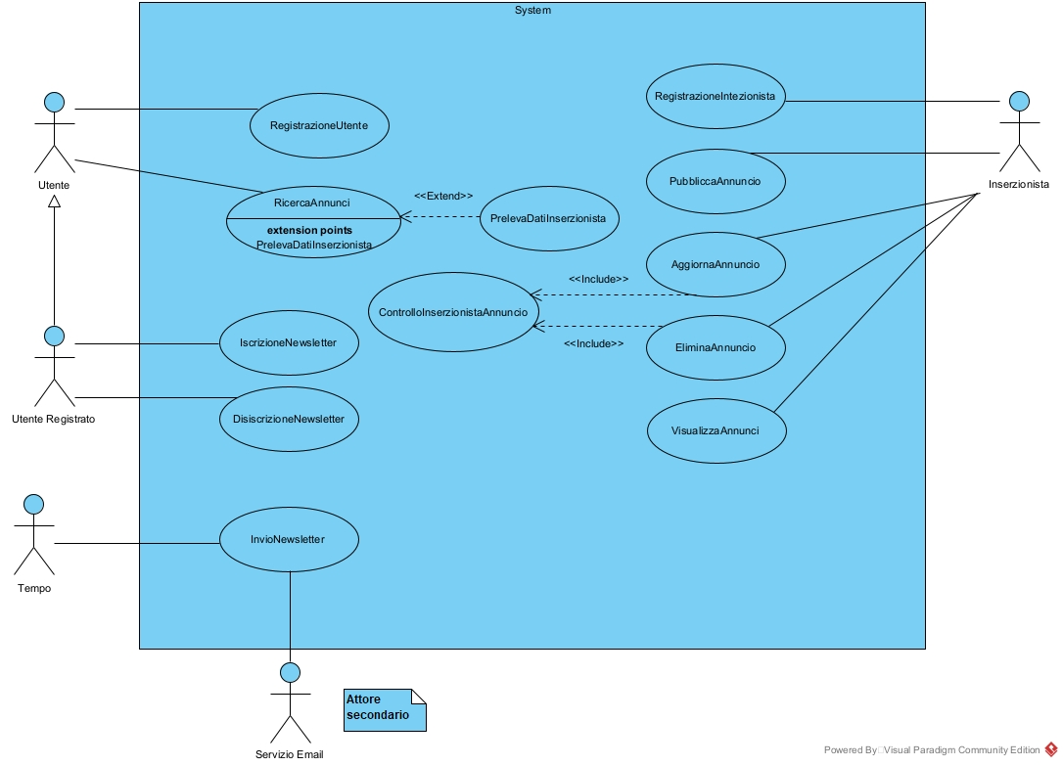

## 2.5.3 Scenari

|  |  |
| --- | --- |
| Caso d’uso: | Aggiorna annuncio |
| Attore primario | Inserzionista |
| Attore secondario | *nessuno* |
| Descrizione | Il sistema permette all’inserzionista di modificare un proprio annuncio |
| Pre-Condizioni | 1. L’inserzionista deve essere registrato |
| Sequenza di eventi  principale | 1. Il caso d’uso inizia quando l’Inserzionista seleziona “Aggiorna annuncio”    1. L’inserzionista inserisce l’ID dell’annuncio da aggiornare, il suo ID associato all’account (assegnato dal sistema in fase di registrazione) e la password (scelta dall’inserzionista, fornita al momento della registrazione). 2. <<Include>> Controllo Inserzionista Annuncio (Il sistema controlla se l’inserzionista è registrato alla piattaforma, mediante il suo ID e la password; dopo di che il sistema ricerca l’annuncio corrispondente all’ID inserito dall’inserzionista).    1. Se l’autenticazione non è andata a buon fine, il sistema restituisce un messaggio di ERRORE.    2. Se non è stato trovato nessun annuncio, il sistema restituisce un messaggio di ERRORE 3. Il sistema mostra i dati dell’annuncio 4. L’inserzionista modifica i dati dell’annuncio, inserendo una combinazione di parametri tra: Tipologia, Città, CAP, Numero di metri quadrati, Numero di vani, Stato, Descrizione e Prezzo.    1. L’inserzionista modifica le fotografie dell’annuncio scegliendo una tra le seguenti operazioni:    * Aggiungi Fotografie    * Aggiorna Fotografie    * Elimina Fotografie 5. Il sistema aggiorna il database con il nuovo annuncio 6. Il sistema restituisce un messaggio di conferma dell’avvenuta operazione |
| Post-Condizioni | Il database contiene i dati aggiornati dell’annuncio |
| Casi d’uso correlati | *ControlloInserzionistaAnnuncio* |
| Sequenza di eventi  alternativi | *nessuna* |

|  |  |
| --- | --- |
| Caso d’uso: | Elimina annuncio |
| Attore primario | Inserzionista |
| Attore secondario | *nessuno* |
| Descrizione | Il sistema permette all’inserzionista di eliminare un proprio annuncio |
| Pre-Condizioni | 1. L’inserzionista deve essere registrato |
| Sequenza di eventi  principale | 1. Il caso d’uso inizia quando l’Inserzionista seleziona “Elimina annuncio”    1. L’inserzionista inserisce l’ID dell’annuncio da eliminare, il suo ID associato all’account e la password fornita al momento della registrazione. 2. <<Include>> Controllo Inserzionista Annuncio (Il sistema controlla se l’inserzionista è registrato alla piattaforma, mediante il suo ID e la password; dopo di che il sistema ricerca l’annuncio corrispondente all’ID inserito dall’inserzionista).    1. Se l’autenticazione non è andata a buon fine, il sistema restituisce un messaggio di ERRORE.    2. Se non è stato trovato nessun annuncio, il sistema restituisce un messaggio di ERRORE 3. Il sistema mostra i dati dell’annuncio 4. L’inserzionista decide se confermare l’eliminazione dell’annuncio 5. Se la conferma è valida il sistema elimina l’annuncio   5.1. Altrimenti non viene cancellato  6. Il sistema restituirà un messaggio di avvenuta eliminazione in caso di conferma  7.1. Altrimenti restituirà un messaggio di annullamento dell’operazione. |
| Post-Condizioni | In base alla scelta 5 il database verrà modificato o meno |
| Casi d’uso correlati | *ControlloInserzionistaAnnuncio* |
| Sequenza di eventi  alternativi | *nessuna* |

|  |  |
| --- | --- |
| Caso d’uso: | Ricerca Annunci |
| Attore primario | Utente |
| Attore secondario | *nessuno* |
| Descrizione | Il sistema deve permettere agli utenti registrati e non registrati di ricercare annunci |
| Pre-Condizioni | *nessuna* |
| Sequenza di eventi  principale | 1. Il caso d’uso inizia quando l’utente seleziona “Ricerca Annunci”    1. L’utente inserisce una combinazione dei seguenti parametri: tipologia di annuncio, città, CAP dell’immobile e numero di vani. Inoltre, si richiede l’inserimento dell’Email. 2. Il sistema cerca gli annunci con i parametri forniti    1. Se non è stato fornito nessun parametro in ingresso verranno presi tutti gli annunci nel database    2. Se non esiste alcun annuncio il sistema restituisce un ERRORE all’utente. 3. Il sistema controlla che l’Email dell’utente sia registrata. 4. Il sistema mostra gli annunci trovati.    1. <<Punto d’estensione>>: Utente registrato (*il sistema mostra il numero di telefono e l’email dell’inserzionista dell’annuncio se l’Utente è risultato registrato.*) |
| Post-Condizioni | *nessuna* |
| Casi d’uso correlati | *PrelevaDatiInserzionista* |
| Sequenza di eventi  alternativi | *nessuna* |

|  |  |
| --- | --- |
| Caso d’uso: | Registrazione Utente |
| Attore primario | Utente |
| Attore secondario | *nessuno* |
| Descrizione | Il sistema deve permettere agli utenti di effettuare una registrazione |
| Pre-Condizioni | *nessuna* |
| Sequenza di eventi  principale | 1. Il caso d’uso inizia quando l’utente seleziona “Registrazione Utente”   1.1. L’utente inserisce i seguenti dati: nome, cognome, cellulare ed email   1. Il sistema controlla se email e cellulare non siano presenti all’interno del database   2.2. Se sono già presenti il sistema restituisce un messaggio di ERRORE  3. Il sistema inserisce l’utente nel database  4. Il sistema restituisce un messaggio di avvenuta registrazione |
| Post-Condizioni | L’utente è registrato nel database |
| Casi d’uso correlati | *nessuno* |
| Sequenza di eventi  alternativi | *nessuna* |

## 2.6 DIAGRAMMA DELLE CLASSI

**2.6.1 DIAGRAMMA DI PRIMA ANALISI**

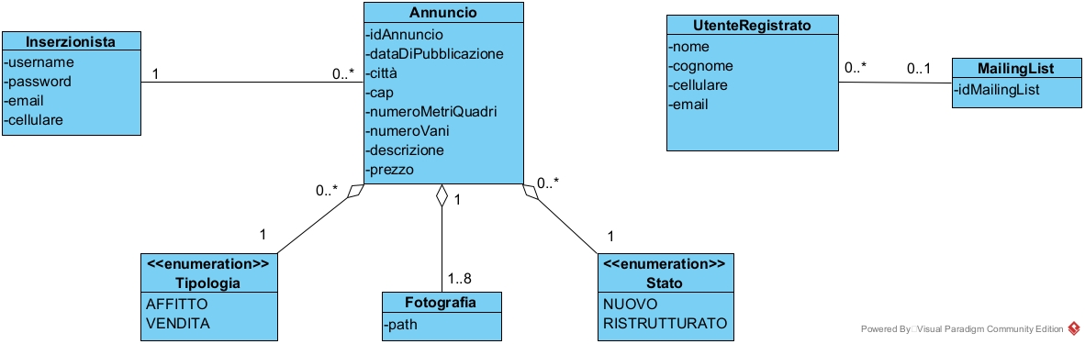

**2.6.2 DIAGRAMMA DI ANALISI RAFFINATO**

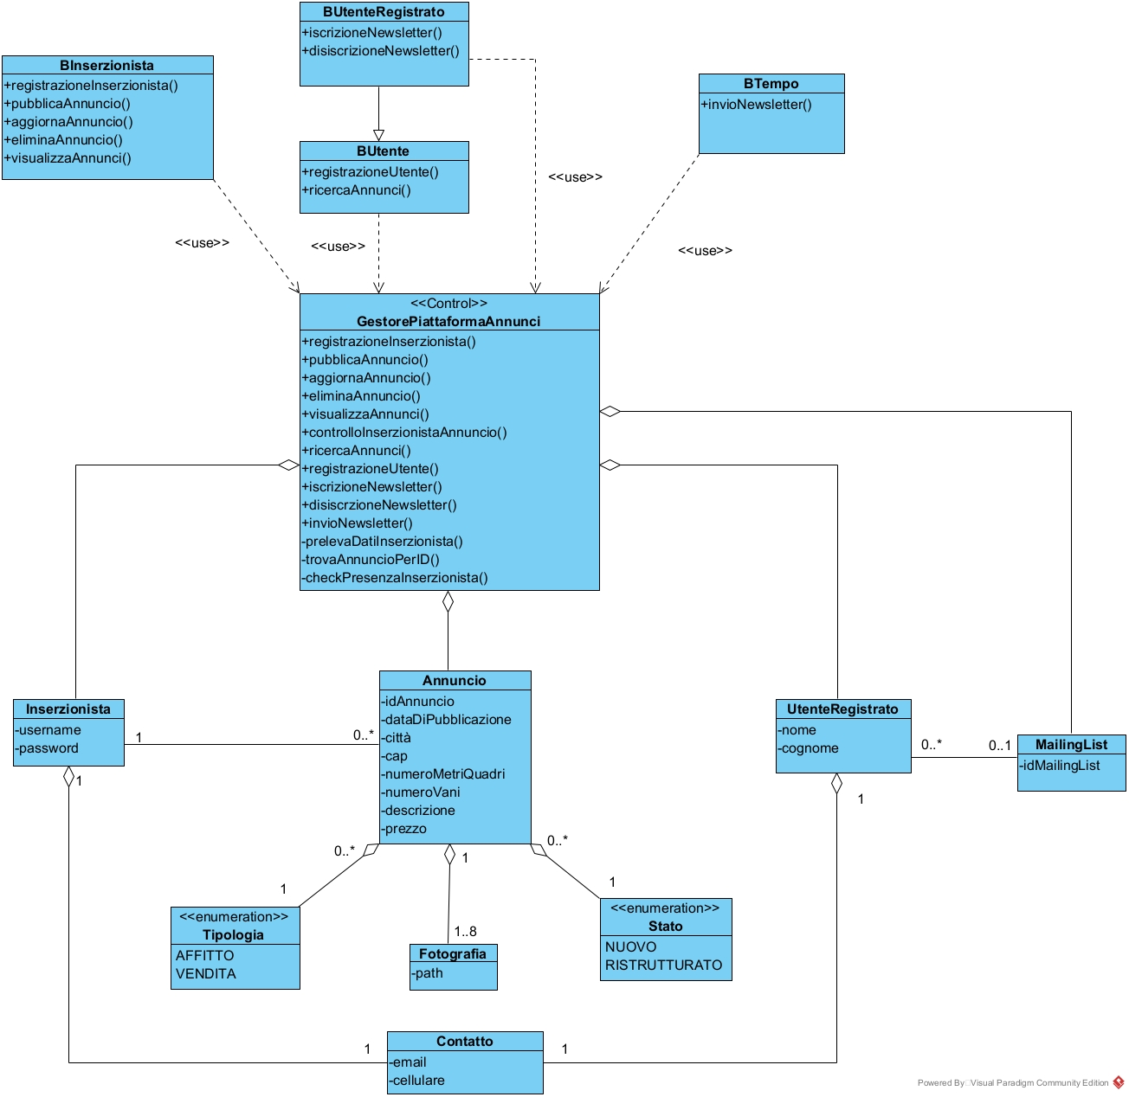

Sono stati aggiunti due metodi privati all’interno della classe GestorePiattaformaAnnunci, chiamati **“checkPresenzaInserzionista()”** ed **“trovaAnnuncioPerID()”**.

Il primo metodo serve ad autenticare un’inserzionista.

Il secondo metodo serve per verificare se un’inserzionista è associato ad uno specifico annuncio.

Questi verranno usati esclusivamente da “controlloInserzionistaAnnuncio()” e sono stati pensati per “snellire” successivamente il codice in fase di implementazione e per garantire una maggior modularità del Software.

## DIAGRAMMI DI SEQUENZA

**2.7.1. Diagramma di sequenza di analisi per il caso d’uso AggiornaAnnuncio.**

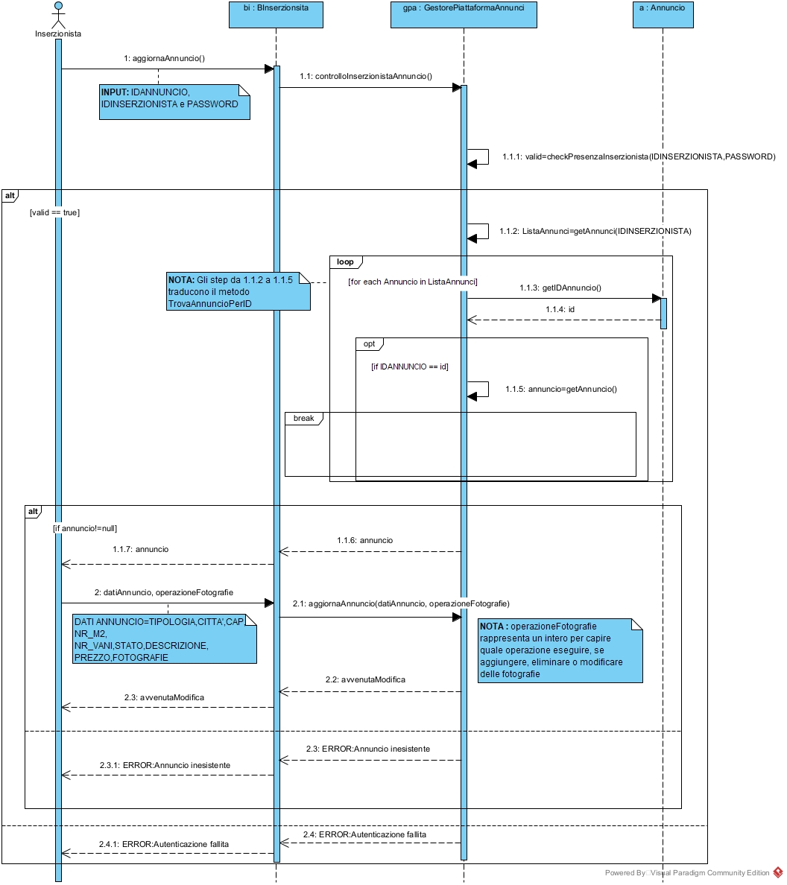

**2.7.2 Diagramma di sequenza di analisi per il caso d’uso EliminaAnnuncio.**

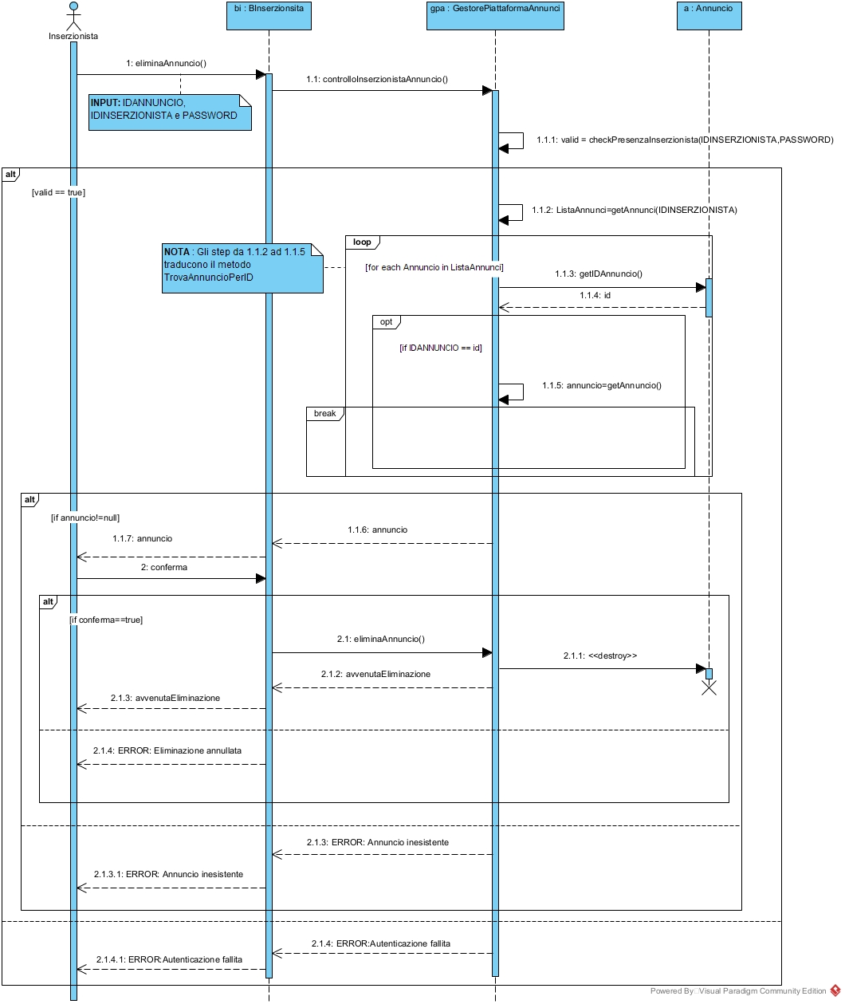

**2.7.3 Diagramma di sequenza di analisi per il caso d’uso RegistrazioneUtente**

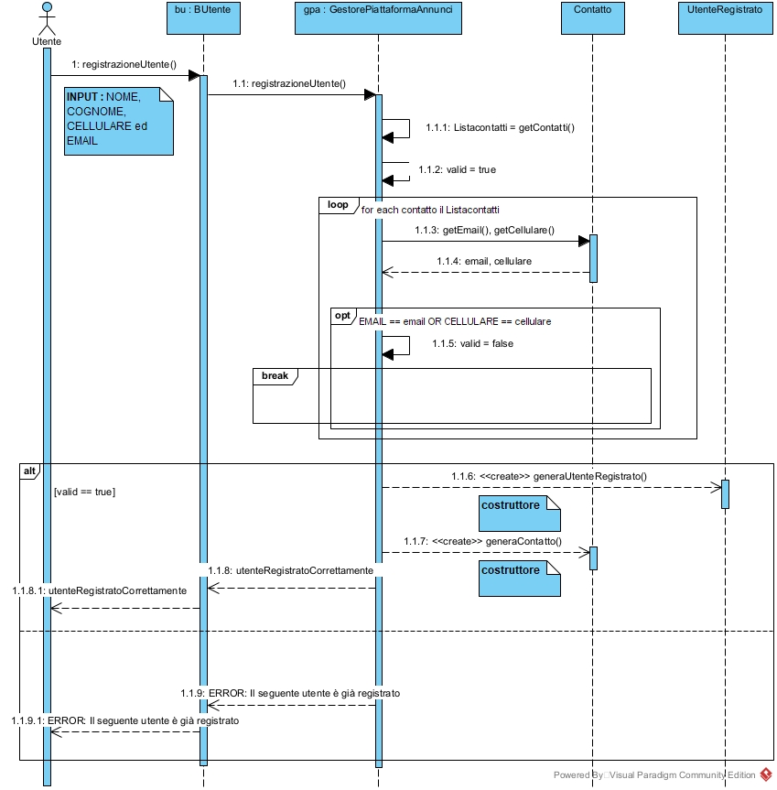

**2.7.4 Diagramma di sequenza di analisi per il caso d’uso RicercaAnnunci.**

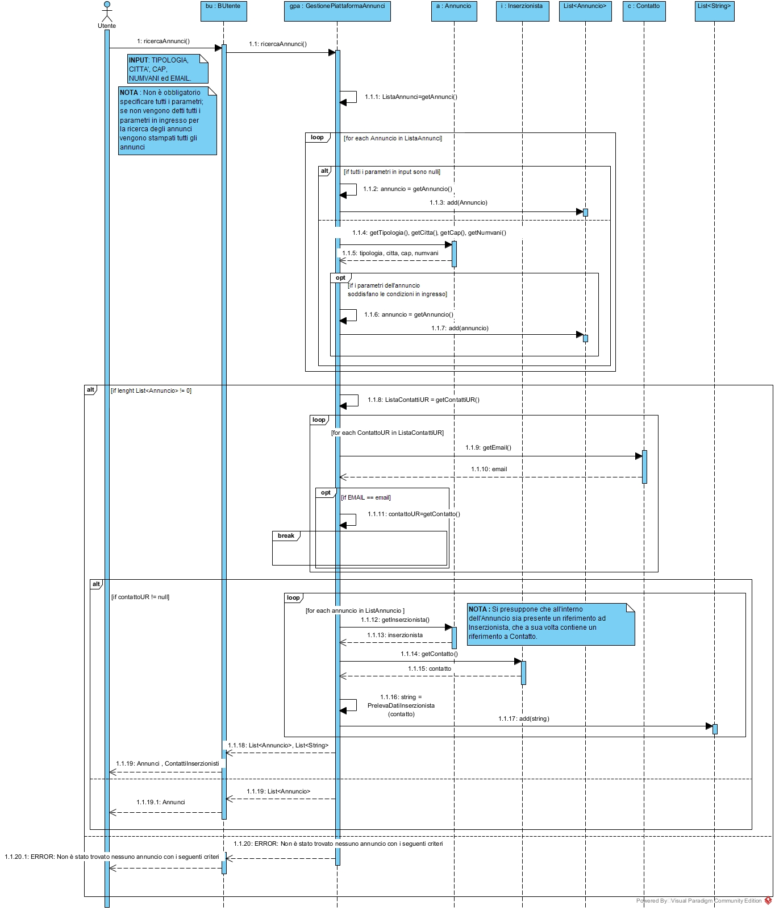

**3. Stima dei Costi**

* Tabella di riferimento per le complessità di dati e transazioni

|  |  |  |  |
| --- | --- | --- | --- |
|  | SEMPLICE | MEDIO | COMPLESSO |
| NILF | **7** | **10** | **15** |
| NEIF | **5** | **7** | **10** |
| NEI | **3** | **4** | **6** |
| NEO | **4** | **5** | **7** |
| NEQ | **3** | **4** | **6** |

* Tabella elenco dei fattori correttivi (il cui valore è compreso tra 0 e 5)

|  |  |  |  |
| --- | --- | --- | --- |
| FATTORI CORRETTIVI | | | |
| COMUNICAZIONE DATI | | | 1 |
| DISTRIBUZIONE ELABORAZIONE | | | 0 |
| PRESTAZIONI | | | 3 |
| UTILIZZO INTENSIVO CONFIGURAZIONE | | | 2 |
| FREQUENZA DELLE TRANSAZIONI | | | 3 |
| INSERIMENTO DATI INTERATTIVO | | | 3 |
| EFFICIENZA PER L’UTENTE FINALE | | | 4 |
| AGGIORNAMENTO INTERATTIVO | | | 2 |
| COMPLESSITA’ ELABORATIVA | | | 0 |
| RIUSABILITA’ | | | 3 |
| FACILITA’ INSTALLAZIONE | | | 2 |
| FACILITA’ GESTIONE OPERATIVA |  |  | 2 |
| MOLTEPLICITA’ DI SITI | | | 0 |
| FACILITA’ DI MODIFICA | | | 3 |
|  | | | **28** |

**COMPLESSITÀ ILF e EIF**

|  |  |  |  |  |  |
| --- | --- | --- | --- | --- | --- |
|  | VALORE | SEMPLICE | MEDIO | COMPLESSO | TOT |
| NILF | **1** |  |  | **15** | **15** |
| NEIF | **0** |  |  |  | **0** |

**AGGIORNA ANNUNCIO:**

|  |  |  |  |  |  |
| --- | --- | --- | --- | --- | --- |
|  | VALORE | SEMPLICE | MEDIO | COMPLESSO | TOT |
| NEI | **1** |  |  | **6** | **6** |
| NEO | **0** |  |  |  | **0** |
| NEQ | **1** |  |  | **6** | **6** |

**ELIMINA ANNUNCIO:**

|  |  |  |  |  |  |
| --- | --- | --- | --- | --- | --- |
|  | VALORE | SEMPLICE | MEDIO | COMPLESSO | TOT |
| NEI | **1** | **3** |  |  | **3** |
| NEO | **0** |  |  |  | **0** |
| NEQ | **1** |  |  | **6** | **6** |

**RICERCA ANNUNCI:**

|  |  |  |  |  |  |
| --- | --- | --- | --- | --- | --- |
|  | VALORE | SEMPLICE | MEDIO | COMPLESSO | TOT |
| NEI | **0** |  |  |  | **0** |
| NEO | **0** |  |  |  | **0** |
| NEQ | **1** |  |  | **6** | **6** |

**REGISTRAZIONE UTENTE:**

|  |  |  |  |  |  |
| --- | --- | --- | --- | --- | --- |
|  | VALORE | SEMPLICE | MEDIO | COMPLESSO | TOT |
| NEI | **1** | **3** |  |  | **3** |
| NEO | **0** |  |  |  |  |
| NEQ | **0** |  |  |  |  |

In base ai fattori correttivi di prima possiamo calcolare:

|  |  |
| --- | --- |
| FP = | 41.85 ~= 42 |
| LLOC/FP = | **53** |
| LLOC = | **2226** |

|  |  |
| --- | --- |
| UFP = | 45 |
| LLOC/FP = | **53 (JAVA)** |
| LLOC = | **2385** |

# 4. Piano di test funzionale

**PIANO DI TEST UTILIZZANDO IL METODO DEL *CATEGORY-PARTITION TESTING* PER LA FUNZIONALITÀ “*AggiornaAnnuncio.*”.**

|  |  |  |  |  |  |  |  |  |  |  |  |  |  |  |
| --- | --- | --- | --- | --- | --- | --- | --- | --- | --- | --- | --- | --- | --- | --- |
| **IDANNUNCIO** | **IDINSERZIONISTA** | **PASSWORD** | **TIPOLOGIA** | **CITTA** | **CAP** | **NR_M2** | **NR_VANI** | **STATO** | **DESCRIZIONE** | **PREZZO** | **FOTOGRAFIE** | **OPERAZIONE FOTOGRAFIA** | **INDICI** | **ELEMENTO DI SISTEMA**  **DATABASE** |
| * Stringa di numeri di lunghezza = 6 e con la prima cifra = 4 * Stringa che contiene simboli che non sono numeri   [ERROR]   * Stringa di numeri di lunghezza != 6   [ERROR]   * Stringa di numeri con la prima cifra diversa da 4 [ERROR] | * Stringa di numeri di lunghezza = 6 e con la prima cifra = 1 * Stringa che contiene simboli che non sono numeri   [ERROR]   * Stringa di numeri di lunghezza != 6   [ERROR]   * Stringa di numeri con la prima cifra diversa da 1 [ERROR] | * Stringa di caratteri alfanumerici di lunghezza <= 255, senza usare caratteri speciali ad esclusione del “!” * Stringa di caratteri alfanumerici più grande di 255 caratteri   [ERROR]   * Stringa di caratteri alfanumerici con caratteri non consentiti   [ERROR] | * Stringa di caratteri che compongono solo le parole: affitto e vendita (minuscole o maiuscole non hanno influenza). * Stringa di caratteri equivalente ad “n”, significa che non si vuole cambiare quel parametro * Stringa di caratteri che compongono parole non consentite   [ERROR] | * Stringa di caratteri di lunghezza <= 255 caratteri * Stringa di caratteri equivalente ad “n”, significa che non si vuole cambiare quel parametro * Stringa di caratteri di lunghezza > 255   [ERROR]   * Stringa che contiene simboli che non sono caratteri o che non è la Stringa “n”   [ERROR] | * Stringa di numeri interi di lunghezza = 5 * Stringa di caratteri equivalente ad “n”, significa che non si vuole cambiare quel parametro * Stringa che contiene simboli che non sono numeri interi o la Stringa “n”   [ERROR]   * Stringa di numeri interi con una lunghezza != 5   [ERROR] | * Stringa di numeri * Stringa di caratteri equivalente ad “n”, significa che non si vuole cambiare quel parametro * Stringa con simboli che non sono numeri o la Stringa “n”   [ERROR] | * Stringa di numeri interi * Stringa di caratteri equivalente ad “n”, significa che non si vuole cambiare quel parametro * Stringa che contiene simboli che non sono numeri interi o la Stringa “n”   [ERROR] | * Stringa di caratteri che compongono solo le parole: nuovo e ristrutturato (minuscole o maiuscole non hanno influenza). * Stringa di caratteri equivalente ad “n”, significa che non si vuole cambiare quel parametro * Stringa di caratteri che compongono parole non consentite   [ERROR] | * Stringa di caratteri alfanumerici di lunghezza <= 255 * Stringa di caratteri equivalente ad “n”, significa che non si vuole cambiare quel parametro * Stringa di caratteri alfanumerici di lunghezza > 255   [ERROR] | * Stringa di numeri * Stringa di caratteri equivalente ad “n”, significa che non si vuole cambiare quel parametro * Stringa con simboli che non sono numeri [ERROR] | * Stringhe (minimo 0 massimo 8) di caratteri alfanumerici di lunghezza <=255 che non contengono caratteri speciali non consentiti ad esclusione del “.” e del “_” * Stringa di caratteri alfanumerici che contengono simboli non previsti   [ERROR]   * Stringa di caratteri di lunghezza > 255   [ERROR] | * Stringa di interi che vanno da 1 a 3 * Stringa di caratteri equivalente a “4”, significa che non si vuole cambiare quel parametro * Stringa con simboli che non sono numeri che vanno da 1 a 3 o non sono la stringa “n”   [ERROR] | * Stringhe (minimo 0 massimo 8) di interi che vanno da 1 a 8 * Stringhe con simboli che non sono numeri che vanno da 1 a 8   [ERROR] | * L’ Inserzionista è presente nel database e l’annuncio è associato all’inserzionista. * L’inserzionista non è presente nel database   [ERROR]   * Non esiste nessun annuncio associato a questo Inserzionista   [ERROR] |

Il numero di test da effettuarsi senza particolari vincoli è: 4 * 4 * 3 * 3 * 4 * 4 * 3 * 3 * 3 * 3 * 3 * (3^8) * 3 * (2^8) * 3 = 8.463329822 * (10^12)

Introducendo i vincoli [ERROR].

Il numero di Test da eseguire per testare singolarmente i vincoli è 45 (3 per IDAnnuncio, 3 per IDInserzionista, 2 per Password, 1 per Tipologia, 2 per Città, 2 per CAP, 1 per NR_M2, 1 per NR_VANI, 1 per Stato, 1 per Descrizione, 1 per Prezzo, 2*8 per Fotografie, 1 per Operazione Fotografie, 1*8 per Indici, 2 per Database).

Il numero di test risultante è: (1*1*1*2*2*2*2*2*2*2*2*(1^8)*2*(1^8)*1) + 45 = 557

Essendo un numero di test elevato, verranno prese in considerazione un sottoinsieme significativo di casi di Test, pari ad 8.

**TEST SUITE**

|  |  |  |  |  |  |  |
| --- | --- | --- | --- | --- | --- | --- |
| **Test Case ID** | **Descrizione** | **Classi di equivalenza coperte** | **Pre-condizioni** | **Input** | **Output Attesi** | **Post-condizioni Attese** |
| 1 | Tutti input validi | IDAnnuncio valido, IDInserzionista valido, Password valido, Tipologia valido, Città valido, CAP valido, NR_M2 valido, NR_VANI valido, Stato valido, Descrizione valido, Prezzo Valido, Fotografie valido, OperazioneFotografie valido, Indici valido, Elemento di Sistema Database valido | Il database è inizializzato correttamente. L’inserzionista è registrato alla piattaforma e l’annuncio è presente anch’esso nel sistema. | {IDAnnuncio: “400001”, IDInserzionista: “100001”, Password: “caricatore11”, Tipologia: “VENDITA”, Citta: “n”, CAP: ”n”, NR_M2: “212.5”, NR_VANI: “n”, Stato: “n”, Descrizione: “n”, Prezzo: “400000.0”, OperazioneFotografie: “4”, Fotografie: , Indici: , } | Modifica avvenuta con successo! | L’inserzionista e gli utenti possono visualizzare gli aggiornamenti effettuati sull’annuncio |
| 2 | IDAnnuncio stringa non consentita (alfanumerica) | IDAnnuncio [ERROR], IDInserzionista valido, Password valido, Tipologia valido, Città valido, CAP valido, NR_M2 valido, NR_VANI valido, Stato valido, Descrizione valido, Prezzo Valido, Fotografie valido, OperazioneFotografie valido, Indici valido, Elemento di Sistema Database valido | L’inserzionista ha selezionato la funzionalità di Aggiorna Annuncio. Il sistema richiede all’utente di inserire l’IDAnnuncio. | {IDAnnuncio: “shakaòp”, IDInserzionista: “100001”, Password: “caricatore11”, Tipologia: “VENDITA”, Citta: n, CAP: “n”, NR_M2: “212.5”, NR_VANI: “n”, Stato: “n”, Descrizione: “n”, Prezzo: “400000.0”, OperazioneFotografie: “4”, Fotografie: , Indici: , } | Formato id annuncio non corretto. Riprova... | Il sistema chiede di reinserire l’IDAnnuncio |
| 3 | Password Stringa con caratteri non consentiti | IDAnnuncio valido, IDInserzionista valido, Password [ERROR], Tipologia valido, Città valido, CAP valido, NR_M2 valido, NR_VANI valido, Stato valido, Descrizione valido, Prezzo Valido, Fotografie valido, OperazioneFotografie valido, Indici valido, Elemento di Sistema Database valido | L’inserzionista ha selezionato la funzionalità di Aggiorna Annuncio. L’inserzionista ha insertio IDAnnuncio, ha inserito l’IDInserzionista. Il sistema richiede di inserire la Password | {IDAnnuncio: “400001”, IDInserzionista: “100001”, Password: “caricatore11?/|”, Tipologia: “VENDITA”, Citta: “n”, CAP: “n”, NR_M2: “212.5”, NR_VANI: “n”, Stato: “n”, Descrizione: “n”, Prezzo: “400000.0”, OperazioneFotografie: “4”, Fotografie: , Indici: , } | Hai inserito un carattere speciale, riprovare... | Il sistema chiede di reinserire la Password |
| 4 | Tipologia Stringa con parole non consentite | IDAnnuncio valido, IDInserzionista valido, Password valido, Tipologia [ERROR], Città valido, CAP valido, NR_M2 valido, NR_VANI valido, Stato valido, Descrizione valido, Prezzo Valido, Fotografie valido, OperazioneFotografie valido, Indici valido, Elemento di Sistema Database valido | L’inserzionista ha selezionato la funzionalità di Aggiorna Annuncio. L’inserzionista ha insertio IDAnnuncio, ha inserito l’IDInserzionista, ha inserito la Password. Il sistema ha validato l’autentificazione dell’inserzionista. Il sistema ha validato che a quell’annuncio è associato quell’Inserzionista. Il sistema richiede di inserire la Tipologia | {IDAnnuncio: “400001”, IDInserzionista: “100001”, Password: “caricatore11”, Tipologia: “asdqwqwe”, Citta: “n”, CAP: “n”, NR_M2: “212.5”, NR_VANI: “n”, Stato: “n”, Descrizione: “n”, Prezzo: “400000.0”, OperazioneFotografie: “4”, Fotografie: , Indici: , } | Stringa inserita non valida, riprovare... | Il sistema chiede di reinserire la Tipologia |
| 5 | Inserzionista non è presente nel database | IDAnnuncio valido, IDInserzionista valido, Password valido, Tipologia valido, Città valido, CAP valido, NR_M2 valido, NR_VANI valido, Stato valido, Descrizione valido, Prezzo Valido, Fotografie valido, OperazioneFotografie valido, Indici valido, Elemento di Sistema Database [ERROR] | L’inserzionista ha selezionato la funzionalità di Aggiorna Annuncio. L’inserzionista ha inserito IDAnnuncio, ha inserito l’IDInserzionista, ha inserito la Password. Il sistema controlla se l’inserzionista è presente nel Database | {IDAnnuncio: “400001”, IDInserzionista: “100001”, Password: “caricatore10”, Tipologia: “VENDITA”, Citta: “n”, CAP: “n”, NR_M2: “212.5”, NR_VANI: “n”, Stato: “n”, Descrizione: “n”, Prezzo: “400000.0”, OperazioneFotografie: “4”, Fotografie: , Indici: , } | Autenticazione fallita | Il sistema restituisce un messaggio d’errore e chiude la funzionalità |
| 6 | Non è associato nessun Annuncio per quell’Inserzionista | IDAnnuncio valido, IDInserzionista valido, Password valido, Tipologia valido, Città valido, CAP valido, NR_M2 valido, NR_VANI valido, Stato valido, Descrizione valido, Prezzo Valido, Fotografie valido, OperazioneFotografie valido, Indici valido, Elemento di Sistema Database [ERROR] | Annuncio. L’inserzionista ha inserito IDAnnuncio, ha inserito l’IDInserzionista, ha inserito la Password. Il sistema ha validato la presenza dell’inserzionista. Il sistema controlla se a quell’annuncio è associato quell’inserzionista | {IDAnnuncio: “400003”, IDInserzionista: “100001”, Password: “caricatore11”, Tipologia: “VENDITA”, Citta: “n”, CAP: “n”, NR_M2: “212.5”, NR_VANI: “n”, Stato: “n”, Descrizione: “n”, Prezzo: “400000.0”, OperazioneFotografie: “4”, Fotografie: , Indici: , } | ERRORE l’idannuncio non è associato all’inserzionista | Il sistema restituisce un messaggio d’errore e chiude la funzionalità |
| 7 | NR_M2 stringa non consentita | IDAnnuncio valido, IDInserzionista valido, Password valido, Tipologia valido, Città valido, CAP valido, NR_M2 [ERROR], NR_VANI valido, Stato valido, Descrizione valido, Prezzo Valido, Fotografie valido, OperazioneFotografie valido, Indici valido, Elemento di Sistema Database valido | L’inserzionista ha selezionato la funzionalità di Aggiorna Annuncio. L’inserzionista ha insertio IDAnnuncio, ha inserito l’IDInserzionista, ha inserito la Password. Il sistema ha validato l’autentificazione dell’inserzionista. Il sistema ha validato che a quell’annuncio è associato quell’Inserzionista. L’inserzionista ha inserito la Tipologia, la città, il CAP. Il sistema richiede di inserire il NR_M2 | {IDAnnuncio: “400001”, IDInserzionista: “100001”, Password: “caricatore11”, Tipologia: “VENDITA”, Citta: “n”, CAP: “n”, NR_M2: “212.5aaaaa”, NR_VANI: “n”, Stato: “n”, Descrizione: “n”, Prezzo: “400000.0”, OperazioneFotografie: “4”, Fotografie: , Indici: , } | Non è stato inserito un valore numerico, riprovare... | Il sistema chiede di inserire il NR_M2 |
| 8 | OperazioneFotografie stringa non consentita | IDAnnuncio valido, IDInserzionista valido, Password valido, Tipologia valido, Città valido, CAP valido, NR_M2 valido, NR_VANI valido, Stato valido, Descrizione valido, Prezzo Valido, Fotografie valido, OperazioneFotografie valido, Indici valido, Elemento di Sistema Database [ERROR] | L’inserzionista ha selezionato la funzionalità di Aggiorna Annuncio. L’inserzionista ha insertio IDAnnuncio, ha inserito l’IDInserzionista, ha inserito la Password. Il sistema ha validato l’autentificazione dell’inserzionista. Il sistema ha validato che a quell’annuncio è associato quell’Inserzionista. L’inserzionista ha inserito la Tipologia, la città, il CAP, NR_M2, Stato, Descrizione, Prezzo. Il sistema chiede di inserire l’OperazioneFotografie. | IDAnnuncio: “400001”, IDInserzionista: “100001”, Password: “caricatore11”, Tipologia: “VENDITA”, Citta: “n”, CAP: “n”, NR_M2: “212.5”, NR_VANI: “n”, Stato: “n”, Descrizione: “n”, Prezzo: “400000.0”, OperazioneFotografie: “naaaaa”, Fotografie: , Indici: , } | Valore inserito non valido,riprovare... | Il sistema chiede di inserire il OperazioneFotografia |

**PIANO DI TEST UTILIZZANDO IL METODO DEL *CATEGORY-PARTITION TESTING* PER LA FUNZIONALITÀ “*RegistrazioneUtente.*”.**

|  |  |  |  |  |
| --- | --- | --- | --- | --- |
| **NOME** | **COGNOME** | **CELLULARE** | **EMAIL** | **ELEMENTO DI SISTEMA**  **DATABASE** |
| * Stringa di caratteri di lunghezza <= 255 caratteri * Stringa che contiene simboli che non sono caratteri   [ERROR]   * Stringa che ha una lunghezza >255   [ERROR] | * Stringa di caratteri di lunghezza <= 255 caratteri * Stringa che contiene simboli che non sono caratteri   [ERROR]   * Stringa che ha una lunghezza >255   [ERROR] | * Stringa di numeri interi di lunghezza = 10 cifre * Stringa che contiene simboli che non sono numeri interi   [ERROR]   * Stringa che ha una lunghezza != 10   [ERROR] | * Stringa in cui è presente il simbolo @ ed il simbolo “.” * Stringa in cui non è presente il simbolo @ o il simbolo “.”   [ERROR] | * Utente non presente all’interno del database * Utente già presente all’interno del database [ERROR] |

Il numero di test da effettuarsi senza particolari vincoli è: 3 * 3 * 3 * 2 * 2 = 108

Introducendo i vincoli [ERROR].

Il numero di Test da eseguire per testare singolarmente i vincoli è 8 (2 per Nome, 2 per Cognome, 2 per Cellulare, 1 per Email, 1 per Database).

Il numero di test risultante è: (1*1*1*1) + 8 = 9

**TEST SUITE**

|  |  |  |  |  |  |  |
| --- | --- | --- | --- | --- | --- | --- |
| **Test Case ID** | **Descrizione** | **Classi di equivalenza coperte** | **Pre-condizioni** | **Input** | **Output Attesi** | **Post-condizioni Attese** |
| 1 | Tutti input validi | Nome valido, Cognome valido, cellulare valido email valida, Elemento di Sistema database valido | Il database è inizializzato correttamente. Non esiste nessun’altro utente con questa email o cellulare | {Nome: “Gabriele”, Cognome: “Mangiacapre”, cellulare: “3291163612”, email: “gabriele.mangiacapre11@gmail.com” } | Registrazione effettuata con successo! | L’utente sarà registrato nella basedati |
| 2 | Nome stringa che contiene simboli | Nome stringa con simboli [ERROR], Cognome valido, cellulare valido email valida, Elemento di Sistema database valido | L’utente ha selezionato la funzionalità di registrazione. Il sistema richiede all’utente di inserire il suo nome al momento della registrazione | {Nome: “<>?|” , Cognome: “Mangiacapre”, cellulare: “3291163612”, email: “gabriele.mangiacapre11@gmail.com” } | Hai inserito un carattere speciale, riprovare... | Il sistema chiede di reinserire il nome |
| 3 | Nome stringa > 255 caratteri | Nome stringa > 255 [ERROR], Cognome valido, cellulare valido email valida, Elemento di Sistema database valido | L’utente ha selezionato la funzionalità di registrazione. Il sistema richiede all’utente di inserire il suo nome al momento della registrazione | {Nome: “aaaaaaaaaaaaaaaaaaaaaaaaaaaaaaaaaaaaaaaaaaaaa… “, Cognome: “Mangiacapre”, cellulare: “3291163612”, email: “gabriele.mangiacapre11@gmail.com” }  (i tre puntini servono per indicare che va oltre i 255 caratteri) | Hai inserito una stringa più grande di 255 caratteri, riprovare... | Il sistema chiede di reinserire il nome |
| 4 | Cognome stringa che contiene simboli | Nome stringa valido, Cognome con simboli [ERROR], cellulare valido, email valida, Elemento di Sistema database valido | L’utente ha selezionato la funzionalità di registrazione. L’utente ha inserito il Nome. Il sistema richiede all’utente di inserire il suo Cognome al momento della registrazione | {Nome: “Gabriele” , Cognome: “<>?|”, cellulare: “3291163612”, email: “gabriele.magiacapre11@gmail.com” } | Hai inserito un carattere speciale, riprovare... | Il sistema chiede di reinserire il Cognome |
| 5 | Cognome stringa >255 caratteri | Nome stringa valido, Cognome > 255 [ERROR], cellulare valido, email valida, Elemento di Sistema database valido | L’utente ha selezionato la funzionalità di registrazione. L’utente ha inserito il Nome. Il sistema richiede all’utente di inserire il suo Cognome al momento della registrazione | {Nome: “Gabriele”, Cognome: “aaaaaaaaaaaaaaaaaaaaaaaaaaaaaaaaaaaaaaaa…”, cellulare: “3291163612”, email: “gabriele.mangiacapre11@gmail.com” }  (i tre puntini servono per indicare che va oltre i 255 caratteri) | Hai inserito una stringa più grande di 255 caratteri, riprovare... | Il sistema chiede di reinserire il Cognome |
| 6 | Cellulare stringa ha una lunghezza != 10 di caratteri | Nome stringa valido, Cognome valido, cellulare != 10 [ERROR], email valida, Elemento di Sistema database valido | L’utente ha selezionato la funzionalità di registrazione. L’utente ha inserito il Nome, ha inserito il cognome. Il sistema richiede all’utente di inserire il suo numero di Cellulare al momento della registrazione | {Nome: “Gabriele”, Cognome: “Mangiacapre” , cellulare: “3291163”, email: “gabriele.mangiacapre11@gmail.com”} | Cellulare di lunghezza != 10! | Il sistema chiede di reinserire il Cellulare |
| 7 | Cellulare stringa con caratteri | Nome stringa valido, Cognome valido, cellulare caratteri [ERROR], email valida, Elemento di Sistema database valido | L’utente ha selezionato la funzionalità di registrazione. L’utente ha inserito il Nome, ha inserito il cognome. Il sistema richiede all’utente di inserire il suo numero di Cellulare al momento della registrazione | {Nome: “Gabriele”, Cognome: “Mangiacapre”, cellulare: “32asd2.555”, email: “gabriele.mangiacapre11@gmail.com”} | Numero di cellulare non valido | Il sistema chiede di reinserire il Cellulare |
| 8 | Email stringa senza @ ed il “.” | Nome stringa valido, Cognome valido, cellulare valido, email [ERROR] , Elemento di Sistema database valido | L’utente ha selezionato la funzionalità di registrazione. L’utente ha inserito il Nome, ha inserito il cognome, ha inserito il cellulare. Il sistema richiede all’utente di inserire la sua email. | {Nome: “Gabriele”, Cognome: “Mangiacapre” , cellulare: “3291163612”, email: “gabrielemangiacapre11@gmailcom” } | Email non valida, controllare se sono state inserite la @ ed il ‘.’, riprovare... | Il sistema chiede di reinserire l’Email |
| 9 | Utente già registrato | Nome stringa valido, Cognome valido, cellulare valido, email valido, Elemento di Sistema database valido [ERROR] | Il database contiene già un utente registrato con la stessa email o lo stesso cellulare | {Nome: “Gabriele” , Cognome: “Mangiacapre” , cellulare: “3291163612”, email: “gabriele.mangiacapre11@gmail.com” } | Il seguente utente gia è registrato! | Il sistema restituisce un messaggio di errore e chiude la funzionalità. |

**PIANO DI TEST UTILIZZANDO IL METODO DEL *CATEGORY-PARTITION TESTING* PER LA FUNZIONALITÀ “*RicercaAnnunci.*”.**

|  |  |  |  |  |  |
| --- | --- | --- | --- | --- | --- |
| **TIPOLOGIA** | **CITTA** | **CAP** | **NUMVANI** | **EMAIL** | **ELEMENTO DI SISTEMA**  **DATABASE** |
| * Stringa di caratteri che compongono solo le parole: affitto e vendita (minuscole o maiuscole non hanno influenza). * Stringa di caratteri equivalente ad “n”, significa che non si vuole usare quel parametro per la ricerca * Stringa di caratteri che compongono parole non consentite   [ERROR] | * Stringa di caratteri di lunghezza <= 255 caratteri * Stringa di caratteri equivalente ad “n”, significa che non si vuole usare quel parametro per la ricerca * Stringa di caratteri di lunghezza > 255   [ERROR]   * Stringa che contiene simboli che non sono caratteri   [ERROR] | * Stringa di numeri interi di lunghezza = 5 * Stringa di caratteri equivalente ad “n”, significa che non si vuole usare quel parametro per la ricerca * Stringa che contiene simboli che non sono numeri interi   [ERROR]   * Stringa di numeri interi con una lunghezza != 5   [ERROR] | * Stringa di numeri interi * Stringa di caratteri equivalente ad “n”, significa che non si vuole usare quel parametro per la ricerca * Stringa che contiene simboli che non sono numeri interi [ERROR] | * Stringa in cui è presente il simbolo @ ed il simbolo “.” * Stringa di caratteri equivalente ad “n”, significa che non si vuole usare quel parametro per la ricerca * Stringa in cui non è presente il simbolo @ e il simbolo “.”   [ERROR] | * Sono presenti annunci corrispondenti ai parametri di ricerca * Non sono presenti annunci corrispondenti ai parametri di ricerca [ERROR] |

Il numero di test da effettuarsi senza particolari vincoli è: 3 * 4 * 4 * 3 * 3 * 3= 1296

Introducendo i vincoli [ERROR].

Il numero di Test da eseguire per testare singolarmente i vincoli è 8 (1 per Tipologia, 2 per Città, 2 per CAP, 1 per NUMVANI, 1 per Email, 1 per Database).

Il numero di test risultante è: (2*2*2*2*2*1) + 8 = 40

Essendo un numero di test elevato, verranno prese in considerazione un sottoinsieme significativo di casi di Test, pari a 10 (1 caso di test dove ho inserito tutti i parametri diversi da “n” e validi + 1 caso di test dove inserisco “n” ad un parametro + i casi di ERROR).

**TEST SUITE**

|  |  |  |  |  |  |  |
| --- | --- | --- | --- | --- | --- | --- |
| **Test Case ID** | **Descrizione** | **Classi di equivalenza coperte** | **Pre-condizioni** | **Input** | **Output Attesi** | **Post-condizioni Attese** |
| 1 | Tutti gli input sono validi | Tipologia valido, Città valido, CAP valido, NUMVANI valido, Email valido, Elemento di Sistema Database valido, | Il database è inizializzato correttamente. Esiste almeno un annuncio nel database con i parametri forniti in ingresso | {Tipologia: “AFFITTO”, Citta: “Torre Annunziata”, CAP: “80058”, NUMVANI: “7”, Email: “luigi.fienga18@gmail.com”} | Sarà restituita una Lista di annunci con i contatti dell’inserzionista! | L’utente potrà visionare gli annunci trovati ed i contatti degli inserzionisti di quegli annunci. |
| 2 | Tutti gli input sono validi | Tipologia valido, Città valido, CAP valido, NUMVANI valido, Email valido, Elemento di Sistema Database valido, | Il database è inizializzato correttamente. Esiste almeno un annuncio nel database con i parametri forniti in ingresso | {Tipologia: “AFFITTO”, Citta: “Torre Annunziata”, CAP: ”80058”, NUMVANI: ”7”, Email: “n”} | Sarà restituita una Lista di annunci! | L’utente potrà visionare gli annunci trovati. |
| 3 | Tipologia Stringa con parole non consentite | Tipologia [ERRROR], Città valido, CAP valido, NUMVANI valido, Email valido, Elemento di Sistema Database valido, | L’utente ha selezionato la funzionalità di Ricerca Annunci. Il sistema gli chiede l’inserimento di Tipologia | {Tipologia: “aaaaa”, Citta: “Torre Annunziata”, CAP: “80058”, NUMVANI: “7”, Email: “n”} | Stringa inserita non valida, riprovare… | Il sistema chiede di reinserire Tipologia |
| 4 | Città Stringa con simboli che non sono caratteri | Tipologia valido, Città [ERROR], CAP valido, NUMVANI valido, Email valido, Elemento di Sistema Database valido, | L’utente ha selezionato la funzionalità di Ricerca Annunci. L’utente ha inserito la Tipologia. Il sistema gli chiede l’inserimento di Città | {Tipologia: “AFFITTO”, Citta: “Torre Annunziata!!()”, CAP: “80058”, NUMVANI: “7”, Email: “luigi.fienga18@gmail.com”} | Hai inserito un carattere speciale, riprovare… | Il sistema chiede di reinserire Città |
| 5 | Città Stringa con lunghezza > 255 | Tipologia valido, Città > 255 [ERROR], CAP valido, NUMVANI valido, Email valido, Elemento di Sistema Database valido, | L’utente ha selezionato la funzionalità di Ricerca Annunci. L’utente ha inserito la Tipologia. Il sistema gli chiede l’inserimento di Città | {Tipologia: “AFFITTO”, Citta: “Torre Annunziataaaaaaaaaa….”, CAP: “80058”, NUMVANI: “7”, Email: “luigi.fienga18@gmail.com”}  (i tre puntini servono per indicare che va oltre i 255 caratteri) | Hai inserito una stringa più grande di 255 caratteri, riprovare… | Il sistema chiede di reinserire Città |
| 6 | CAP Stringa con simboli che non sono numeri interi | Tipologia valido, Città valido, CAP [ERROR], NUMVANI valido, Email valido, Elemento di Sistema Database valido, | L’utente ha selezionato la funzionalità di Ricerca Annunci. L’utente ha inserito la Tipologia, la Città. Il sistema gli chiede l’inserimento del CAP | {Tipologia: “AFFITTO”, Citta: “Torre Annunziata”, CAP: “800as”, NUMVANI: “7”, Email: “luigi.fienga18@gmail.com”} | Stringa inserita non valida, riprovare... | Il sistema chiede di reinserire il CAP |
| 7 | CAP Stringa di numeri con lunghezza != 5 | Tipologia valido, Città valido, CAP lunghezza != 5 [ERROR], NUMVANI valido, Email valido, Elemento di Sistema Database valido, | L’utente ha selezionato la funzionalità di Ricerca Annunci. L’utente ha inserito la Tipologia, la Città. Il sistema gli chiede l’inserimento del CAP | {Tipologia: “AFFITTO”, Citta: “Torre Annunziata”, CAP: “800890”, NUMVANI: “7”, Email: “luigi.fienga18@gmail.com”} | Stringa inserita non valida, riprovare... | Il sistema chiede di reinserire il CAP. |
| 8 | NUMVANI Stringa che contiene simboli che non sono numeri | Tipologia valido, Città valido, CAP valido, NUMVANI [ERROR], Email valido, Elemento di Sistema Database valido, | L’utente ha selezionato la funzionalità di Ricerca Annunci. L’utente ha inserito la Tipologia, la Città, il CAP. Il sistema gli chiede l’inserimento del NUMVANI | {Tipologia: “AFFITTO”, Citta: “Torre Annunziata”, CAP: “80058”, NUMVANI: “7as”, Email: “luigi.fienga18@gmail.com”} | Non è stato inserito un valore numerico, riprovare… | Il sistema chiede di reinserire il NUMVANI |
| 9 | Email Stringa che non contiene un “.” ed una @ | Tipologia valido, Città valido, CAP valido, NUMVANI valido, Email [ERROR], Elemento di Sistema Database valido, | L’utente ha selezionato la funzionalità di Ricerca Annunci. L’utente ha inserito la Tipologia, la Città, il CAP, il NUMVANI. Il sistema gli chiede l’inserimento dell’Email | {Tipologia: “AFFITTO”, Citta: “Torre Annunziata”, CAP: “80058”, NUMVANI: “7”, Email: “luigi.fienga18gmailcom”} | Email non valida, controllare se sono state inserite la @ e il ‘.’, riprovare... | Il sistema chiede di reinserire l’Email |
| 10 | Non esiste nessun annuncio con i parametri forniti in ingresso | Tipologia valido, Città valido, CAP valido, NUMVANI valido, Email valido, Elemento di Sistema Database [ERROR], | Non esistono annunci con i criteri forniti in ingresso | {Tipologia: “AFFITTO”, Citta: “Tokyo”, CAP: “00000”, NUMVANI: “2”, Email: “luigi.fienga18@gmail.com”} | Non è stato trovato nessuno annuncio con i parametri forniti | Il sistema restituisce un messaggio di errore e chiude la funzionalità. |

**PIANO DI TEST UTILIZZANDO IL METODO DEL *CATEGORY-PARTITION TESTING* PER LA FUNZIONALITÀ “*EliminaAnnuncio.*”.**

|  |  |  |  |  |
| --- | --- | --- | --- | --- |
| **IDANNUNCIO** | **IDINSERZIONISTA** | **PASSWORD** | **CONFERMA** | **ELEMENTO DI SISTEMA**  **DATABASE** |
| * Stringa di numeri di lunghezza = 6 e con la prima cifra = 4 * Stringa che contiene simboli che non sono numeri   [ERROR]   * Stringa di numeri di lunghezza != 6   [ERROR]   * Stringa di numeri con la prima cifra diversa da 4 [ERROR] | * Stringa di numeri di lunghezza = 6 e con la prima cifra = 1 * Stringa che contiene simboli che non sono numeri   [ERROR]   * Stringa di numeri di lunghezza != 6   [ERROR]   * Stringa di numeri con la prima cifra diversa da 1 [ERROR] | * Stringa di caratteri alfanumerici di lunghezza <= 255, senza usare caratteri speciali ad esclusione del “!” * Stringa di caratteri alfanumerici più grande di 255 caratteri   [ERROR]   * Stringa di caratteri alfanumerici con caratteri non consentiti   [ERROR] | * Stringa di caratteri equivalenti ad “s”, “S”, ”n” o “N” * Stringa di parole non consentite   [ERROR] | * L’ Inserzionista è presente nel database e l’annuncio è associato all’inserzionista. * L’inserzionista non è presente nel database   [ERROR]   * Non esiste nessun annuncio associato a questo Inserzionista   [ERROR] |

Il numero di test da effettuare senza particolari vincoli è: 4*4*4*2*3 = 384

Introducendo i vincoli [ERROR]

Il numero di test da effettuare per testare i vincoli singolarmente è 11 (3 per IDAnnuncio, 3 per IDInserzionista, 2 per Password, 1 per Conferma, 2 per Database)

Il numero di test risultante è: (1*1*1*1*1) + 11 = 12

**TEST SUITE**

|  |  |  |  |  |  |  |
| --- | --- | --- | --- | --- | --- | --- |
| **Test Case ID** | **Descrizione** | **Classi di equivalenza coperte** | **Pre-condizioni** | **Input** | **Output Attesi** | **Post-condizioni Attese** |
| 1 | Tutti input validi | IDAnnuncio valido, IDInserzionista valido, Password valido, Conferma valida Elementi di sistema database validi | Il database è inizializzato correttamente. Esiste un annuncio nel database con l’id fornito in ingresso. | { IDAnnuncio: “400001”, IDInserzionista: “100001”, Password: “caricatore11”, Conferma: ”s”} | Eliminazione avvenuta con successo | L’annuncio non sarà più visibile dagli utenti e dall’inserzionista che l’ha creato |
| 2 | IDAnnuncio Stringa non consentita alfanumerica | IDAnnuncio [ERROR], IDInserzionista valido, Password valido, Conferma valida Elementi di sistema database validi | L’utente ha selezionato la funzionalità di Elimina Annuncio. Il sistema gli chiede l’inserimento di IDAnnuncio | { IDAnnuncio: “4000aa”, IDInserzionista: “100001”, Password: “caricatore11”, Conferma: ”s”} | E’ stata inserita una stringa alfanumerica, riprovare… | Il sistema chiede il reinserimento di IDAnnuncio |
| 3 | IDAnnuncio Stringa lunghezza != 6 | IDAnnuncio lunghezza != 6 [ERROR], IDInserzionista valido, Password valido, Conferma valida Elementi di sistema database validi | L’utente ha selezionato la funzionalità di Elimina Annuncio. Il sistema gli chiede l’inserimento di IDAnnuncio | { IDAnnuncio: “400011111”, IDInserzionista: “100001”, Password: “caricatore11”, Conferma: ”s”} | Formato ID Annuncio non corretto | Il sistema chiede il reinserimento di IDAnnuncio |
| 4 | IDAnnuncio Stringa con il primo carattere != 4 | IDAnnuncio [ERROR], IDInserzionista valido, Password valido, Conferma valida Elementi di sistema database validi | L’utente ha selezionato la funzionalità di Elimina Annuncio. Il sistema gli chiede l’inserimento di IDAnnuncio | { IDAnnuncio: “200001”, IDInserzionista: “100001”, Password: “caricatore11”, Conferma: ”s”} | Formato ID Annuncio non corretto | Il sistema chiede il reinserimento di IDAnnuncio |
| 5 | IDInserzionista Stringa non consentita | IDAnnuncio valido, IDInserzionista [ERROR], Password valido, Elementi di sistema database validi | L’utente ha selezionato la funzionalità di Elimina Annuncio. L’Inserzionista ha inserito l’IDAnnuncio. Il sistema chiede di inserire l’IDInserzionista | { IDAnnuncio: “400001”, IDInserzionista: “1000aa”, Password: “caricatore11”, Conferma: ”s”} | E’ stata inserita una stringa alfanumerica, riprovare… | Il sistema chiede il reinserimento di IDInserzionista |
| 6 | IDInserzionista Stringa lunghezza != 6 | IDAnnuncio valido, IDInserzionista lunghezza != 6 [ERROR], Password valido, Conferma valida Elementi di sistema database validi | L’utente ha selezionato la funzionalità di Elimina Annuncio. L’Inserzionista ha inserito l’IDAnnuncio. Il sistema chiede di inserire l’IDInserzionista | { IDAnnuncio: “400001”, IDInserzionista: “100011111”, Password: “caricatore11”, Conferma: ”s”} | Formato ID Inserzionista non corretto | Il sistema chiede il reinserimento di IDInserzionista |
| 7 | IDInserzionista Stringa con il primo carattere != 1 | IDAnnuncio valido, IDInserzionista [ERROR], Password valido, Conferma valida Elementi di sistema database validi | L’utente ha selezionato la funzionalità di Elimina Annuncio. L’Inserzionista ha inserito l’IDAnnuncio. Il sistema chiede di inserire l’IDInserzionista | { IDAnnuncio: “400001”, IDInserzionista: “300001”, Password: “caricatore11”, Conferma: ”s”} | Formato ID Inserzionista non corretto | Il sistema chiede il reinserimento di IDInserzionista |
| 8 | Password Stringa di lunghezza > 255 | IDAnnuncio valido, IDInserzionista valido, Password lunghezza > 255 [ERROR], Conferma valida Elementi di sistema database validi | L’utente ha selezionato la funzionalità di Elimina Annuncio. L’Inserzionista ha inserito l’IDAnnuncio, l’IDInserzionista. Il sistema chiede di inserire la Password | { IDAnnuncio: “400001”, IDInserzionista: “100001”, Password: “caricatore111111111…”, Conferma: ”s”}  (i tre puntini servono per indicare che va oltre i 255 caratteri) | Lunghezza password non valida, riprovare… | Il sistema chiede il reinserimento di Password |
| 9 | Password con simboli che non consentiti | IDAnnuncio valido, IDInserzionista valido, Password [ERROR], Conferma valida Elementi di sistema database validi | L’utente ha selezionato la funzionalità di Elimina Annuncio. L’Inserzionista ha inserito l’IDAnnuncio, l’IDInserzionista. Il sistema chiede di inserire la Password | { IDAnnuncio: “400001”, IDInserzionista: “100001”, Password: “caricatore11?<> ”, Conferma: ”s”} | Hai inserito un carattere speciale, riprovare… | Il sistema chiede il reinserimento di Password |
| 10 | L’Inserzionista non è presente nel database | IDAnnuncio valido, IDInserzionista valido, Password valido, Conferma valida Elementi di sistema database [ERROR] | L’utente ha selezionato la funzionalità di Elimina Annuncio. L’Inserzionista ha inserito l’IDAnnuncio, l’IDInserzionista, la Password. Il sistema controlla se l’inserzionista è presente nel Database | { IDAnnuncio: “400001”, IDInserzionista: “100001”, Password: “caricatore112”, Conferma: ”s”} | ERRORE Autenticazione fallita | Il sistema restituisce un messaggio d’errore e chiude la funzionalità |
| 11 | Non è associato nessun Annuncio per quell’Inserzionista | IDAnnuncio valido, IDInserzionista valido, Password valido, Conferma valida Elementi di sistema database [ERROR] | L’utente ha selezionato la funzionalità di Elimina Annuncio. L’Inserzionista ha inserito l’IDAnnuncio, l’IDInserzionista, la Password. Il sistema ha validato la presenza dell’inserzionista. Il sistema controlla se a quell’annuncio è associato quell’inserzionista | { IDAnnuncio: “400004”, IDInserzionista: “100001”, Password: “caricatore11”, Conferma: ”s”} | ERRORE: l’id annuncio non è associato all’inserzionista | Il sistema restituisce un messaggio d’errore e chiude la funzionalità |
| 12 | Conferma Stringa con combinazione non consentite | IDAnnuncio valido, IDInserzionista valido, Password valida, Conferma [ERROR], Elementi di sistema database validi | L’utente ha selezionato la funzionalità di Elimina Annuncio. L’Inserzionista ha inserito l’IDAnnuncio, l’IDInserzionista, la Password Il sistema ha validato l’autentificazione dell’inserzionista. Il sistema ha validato che a quell’annuncio è associato quell’Inserzionista. Il sistema chiede di inserire la conferma. | { IDAnnuncio: “400002”, IDInserzionista: “100001”, Password: “caricatore11”, Conferma: ”aaa”} | Valore inserito non valido, riprovare… | Il sistema chiede il reinserimento di Conferma |

# Progettazione

## Diagramma delle classi

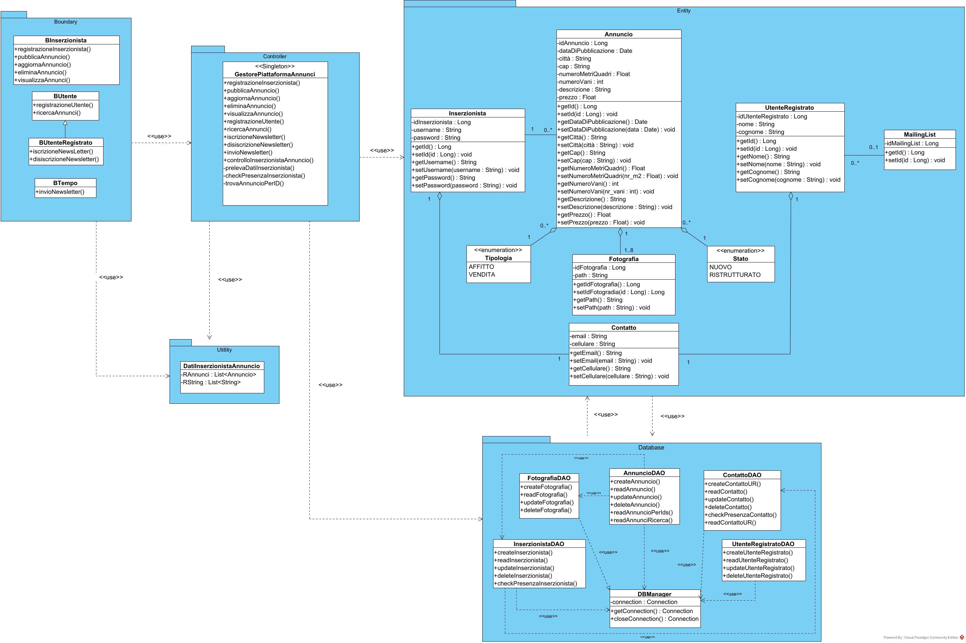

Oltre ai metodi CRUD di ogni classe del package DAO sono stati aggiunti dei metodi per effettuare correttamente le operazioni nel DATABASE.

**“checkPresenzaInserzionista()”:** è un metodo della classe InserzionistaDAO, ha lo stesso nome del metodo del Control in quanto esso viene usato esclusivamente dal omonimo metodo, per effettuare una query selettiva, la quale controlla che l’inserzionista abbia fornito un ID ed una password corrette per l’autenticazione.

**“readAnnuncioPerIds()”:** è un metodo della classe AnnuncioDAO, serve per ottenere un annuncio che è associato correttamente ad un Inserzionista, viene utilizzato esclusivamente da “trovaAnnuncioPerID()” del Control

**“readAnnunciRicerca()”:** è un metodo della classe AnnuncioDAO, serve per ricercare gli annunci in base ai parametri forniti dal metodo “ricercaAnnunci()” della classe GestorePiattaformaAnnunci.

“**checkPresenzaContatto()**”**:** è un metodo della classe ContattoDAO, serve per verificare se esiste già un Contatto nel DB, riportando il numero di record contenti l’email o il cellulare forniti al metodo.

“**readContattoUR()**”**:** è un metodo della classe ContattoDAO, serve per ottenere un oggetto Contatto se l’email e il cellulare passati sono di un Utente Registrato.

Invece il **Package Utility** è stato inserito in quanto il metodo “ricercaAnnunci()”, restituisce due tipi di dati differenti se l’utente è registrato, ovvero una Lista di Annunci e una Lista di Stringhe (contenente i contatti di ogni inserzionista per quell’annuncio). Quindi per fare in modo che tale metodo restituisca un’unica struttura dati è stata creata questa classe ad hoc **“DatiInserzionistaAnnuncio”**.

## 5.2 Diagramma di sequenza

**5.2.1 Diagramma di sequenza di progetto per il caso d’uso AggiornaAnnuncio.**

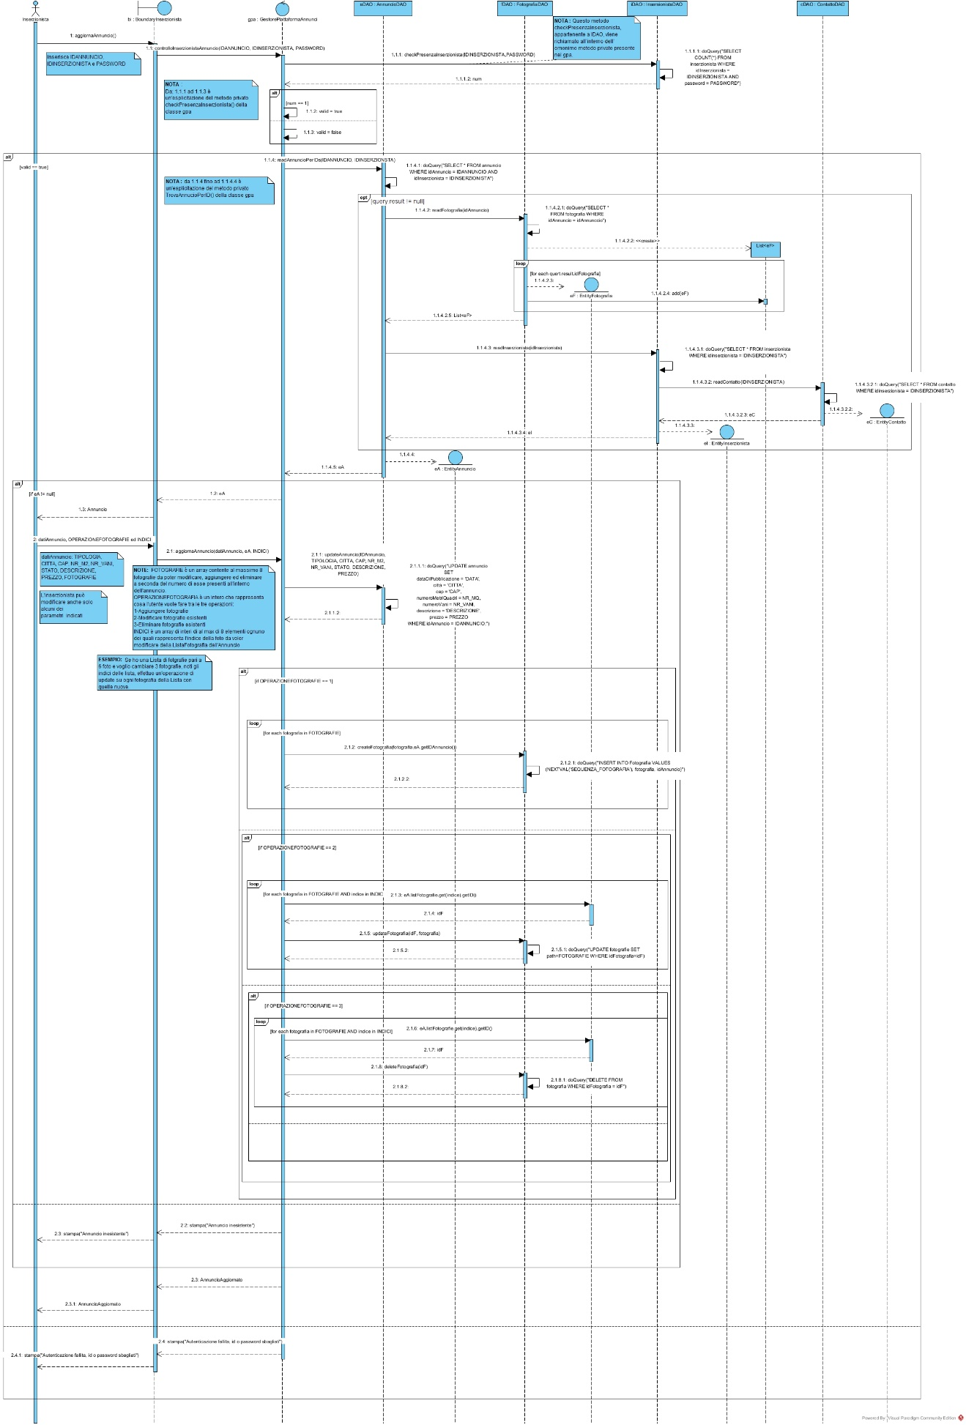

**5.2.2 Diagramma di sequenza di progetto per il caso d’uso EliminaAnnuncio.**

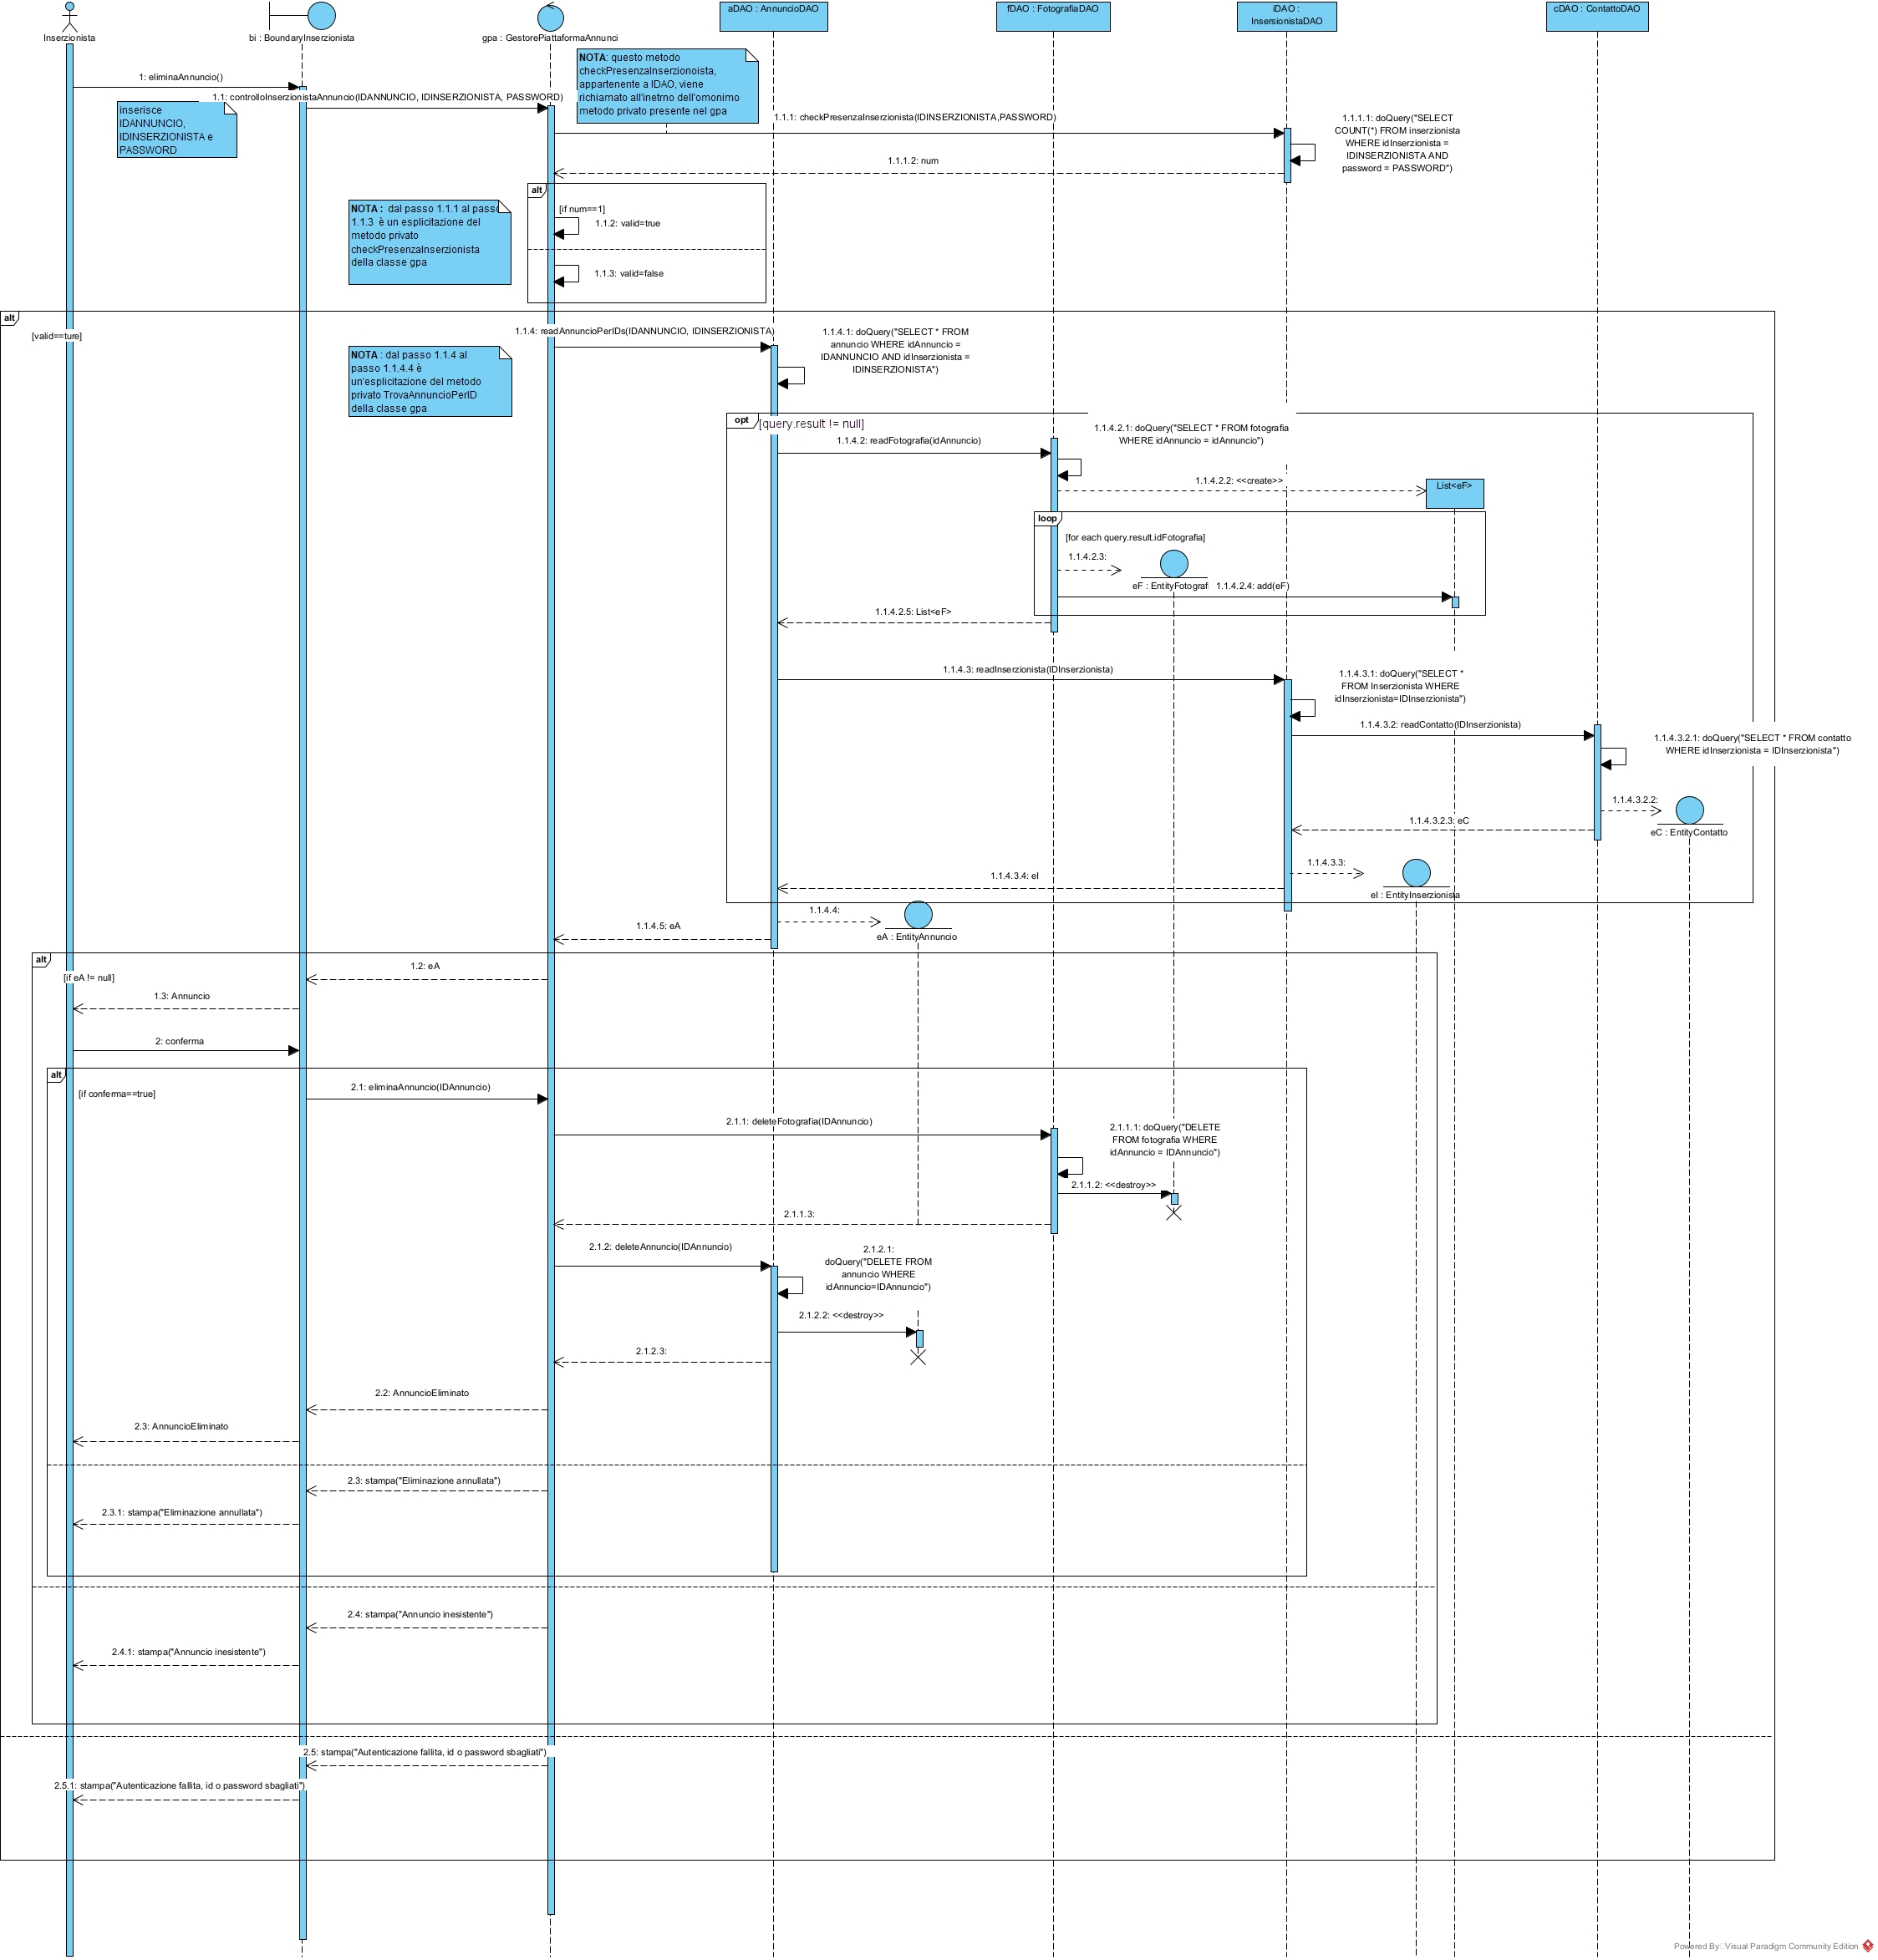

**5.2.3 Diagramma di sequenza di progetto per il caso d’uso RegistrazioneUtente.**

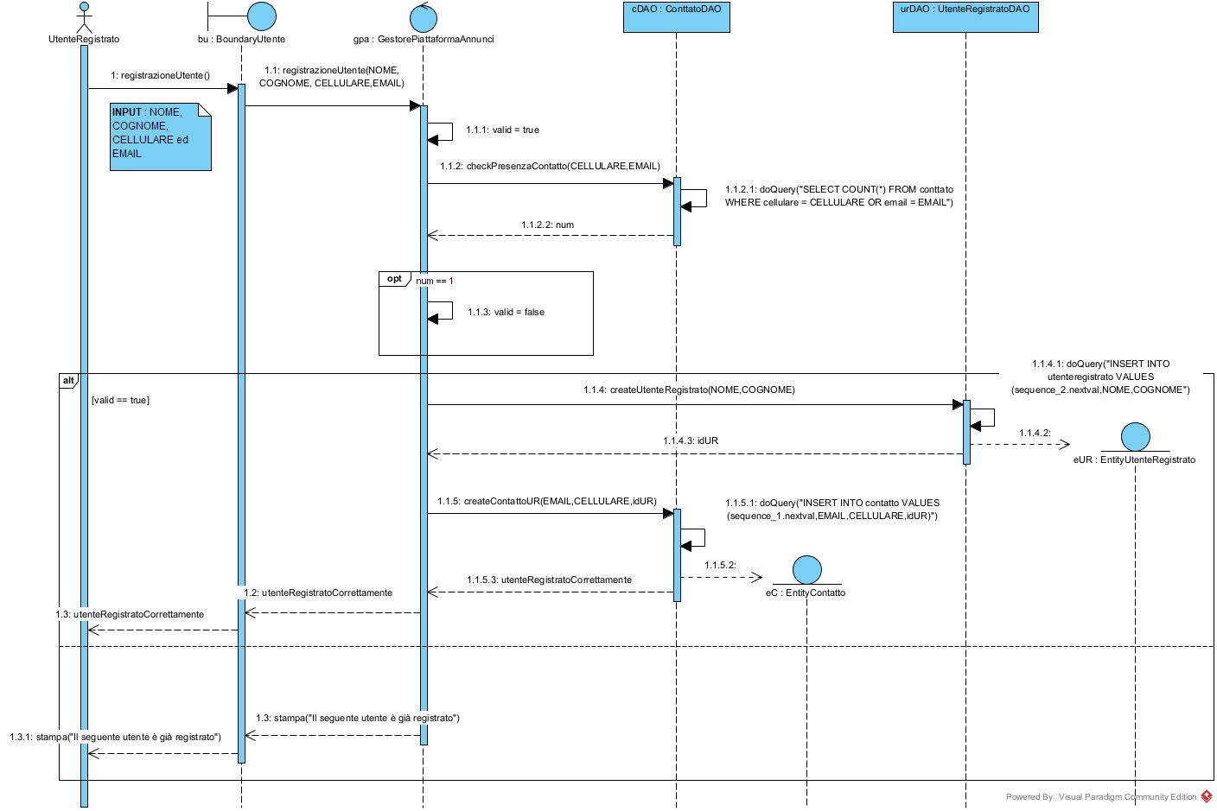

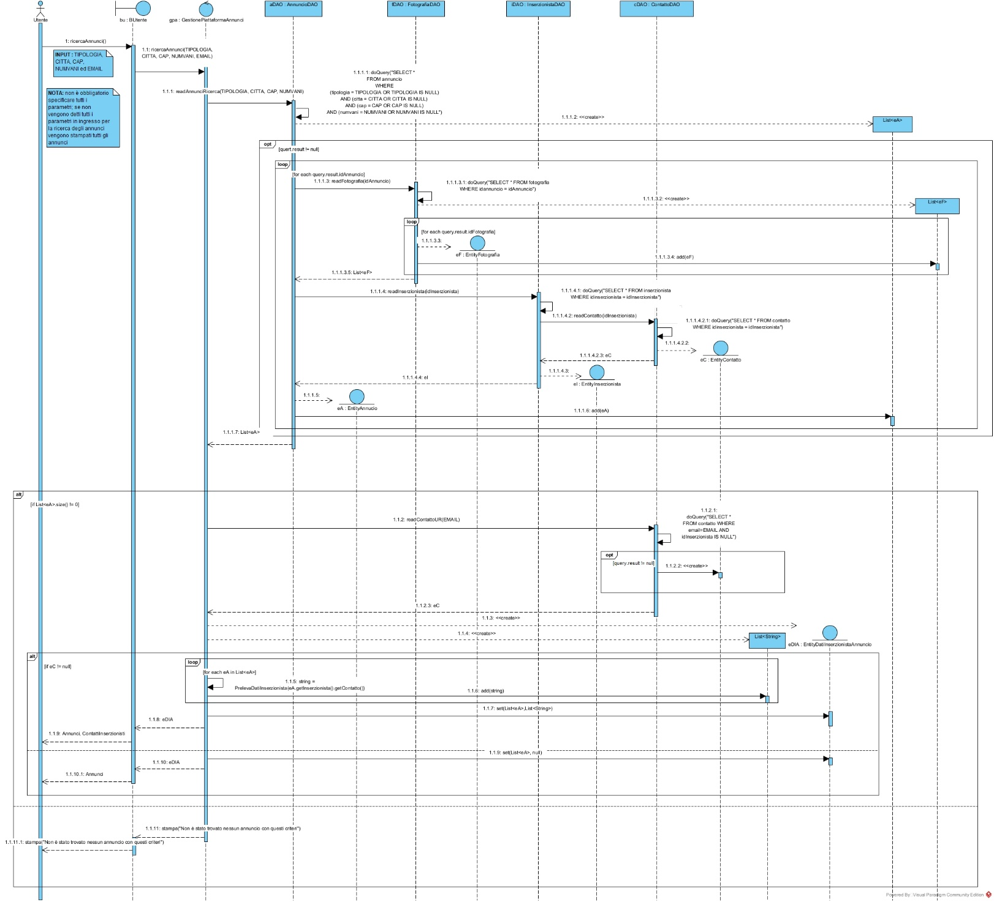**5.2.4 Diagramma di sequenza di progetto per il caso d’uso RicercaAnnunci.**

**NOTA:**

**DATA LA SCARSA QUALITÀ DELLE IMMAGINI DOVUTA ALLA CONVERSIONE IN PDF, SONO STATE CARICATE ALL’INTERNO DELLA CARTELLA “DIAGRAMMI” LE IMMAGINI DI TUTTI I DIAGRAMMI PRESENTI ALL’INTERNO DEL FILE, SIA IN FORMATO PDF CHE IN FORMATO JPG.**

1. **Implementazione**

**6.1. Scelte di Sviluppo Codice**

Il software è stato realizzato utilizzando come linguaggio di programmazione **Java**, in particolare è stata utilizzata come versione del Java Runtime Environment la **JRE-20**, quindi se girato su un dispositivo con una versione precedente il codice potrebbe non funzionare. Come IDE invece abbiamo usato **Visual Studio Code**.

**6.2. Metodi Supplementari Implementati**

Nel processo di implementazione sono state effettuate un insieme di migliorie, non pensate o comunque in un primo momento non considerate durante la fase di analisi e progettazione del software. Quindi seguito sarà riportato tutto ciò che è stato aggiunto o migliorato.

Gli unici casi d’uso implementati sono quelli di Aggiorna Annuncio, Elimina Annuncio, Registrazione Utente e Ricerca Annunci, ovvero quelli scelti da ogni singolo studente del progetto. Oltre questi, ovviamente sono stati implementati un insieme di metodi necessari per il corretto funzionamento dei casi d’uso. Di seguito sono riportati i metodi implementati:

**Caso d'uso Aggiorna Annuncio:**

-*controlloInserzionistaAnnuncio()*: metodo pubblico della classe control “gpa”, permette di controllare se l’inserzionista è registrato e se l’annuncio è associato all’inserzionista.

-*aggiornaAnnuncio()*: metodo della classe control “gpa”, permette di modificare i dati dell'annuncio nel DB, sostituendo i vecchi con quelli nuovi inseriti dall'inserzionista, qualora specificati.

-*aggiungiFoto()*: metodo privato della classe BInserzionista, permette di aggiungere un massimo di foto all'annuncio che si vuole modificare pari alla differenza tra il numero massimo di foto che un annuncio può contenere (8) e il numero di foto già presenti. Affinché ciò possa essere fatto, il metodo chiede all'inserzionista di inserire i nomi delle foto (senza estensione) che si vogliono aggiungere, con la condizione che esse si trovino nella cartella “Input” del progetto.

-*aggiornaFoto()*: metodo privato della classe BInserzionista, permette di sostituire foto presenti nell'annuncio con altre foto contenute nella cartella 'Input' del progetto. Il metodo chiede all'inserzionista, nel caso non debbano essere modificare tutte le foto, anche di specificare, oltre ai nomi delle nuove foto (senza estensione), gli indici1 delle foto che si vogliono sostituire.

-*eliminaFoto()*: metodo privato della classe BInserzionista, permette di eliminare le foto dell'annuncio con la condizione che quest'ultimo contenga almeno una fotografia dopo l'operazione. Per far sì che ciò avvenga, il metodo chiede all'inserzionista di specificare gli indici1 delle foto che si vuole cancellare.

-*conversioneobjFotografie()*: metodo pubblico della classe “gpa”, gli vengono forniti una Lista di fotografie dalla quale viene estrapolato l’oggetto di tipo InputStream, ed un carattere, il cui prodotto è la stampa delle fotografie all’interno della cartella di Output con un estensione jpg. Il nome delle fotografie è generato nel seguente modo “risultatoY.X” dove Y è il carattere fornito in ingresso e X è l’indice della foto. (Metodo Utilizzato all’interno di controlloInserzionistaAnnuncio() )

Inoltre nella BInserzionista è stata aggiunta una classe di nome ”**NomeeIndiciFoto**” utile affinché i tre metodi privati per la modifica delle foto di un annuncio restituiscono sia una Lista di nomi che una Lista di indici.

1 L'inserzionista, per conoscere gli indici delle foto che vuole sostituire o eliminare, può andare nella cartella di output dove sono stampate le foto associate all'annuncio. Qui, ogni foto avrà un nome di questo tipo: 'risultato1.X.jpg', dove X identifica l'indice della foto.

**Caso d'uso Elimina Annuncio:**

-*controlloInserzionistaAnnuncio()*: metodo pubblico della classe control “gpa”, permette di controllare se l’inserzionista è registrato e se l’annuncio è associato all’inserzionista.

-*eliminaAnnuncio()*: metodo della classe control “gpa”, permette di eliminare l'annuncio corrispondente all'id inserito dall'inserzionista.

-*conversioneobjFotografie()*: metodo pubblico della classe “gpa”, gli vengono forniti una Lista di fotografie dalla quale viene estrapolato l’oggetto di tipo InputStream, ed un carattere, il cui prodotto è la stampa delle fotografie all’interno della cartella di Output con un estensione jpg. Il nome delle fotografie è generato nel seguente modo “risultatoY.X” dove Y è il carattere fornito in ingresso e X è l’indice della foto. (Metodo Utilizzato all’interno di controlloInserzionistaAnnuncio() )

**Caso d'uso Ricerca Annunci:**

-*ricercaAnnunci()*: metodo della classe control “gpa”, permette all'utente di ricercare gli annunci in base ai parametri di ricerca inseriti.

-*prelevaDatiInserzionista()*: metodo privato della “gpa”, prende in ingresso il Contatto dell'inserzionista e restituisce una stringa formattata opportunamente contenente email e cellulare dell'inserzionista, che sarà successivamente visualizzata dall'utente, qualora quest'ultimo sia registrato.

-*conversioneobjFotografie()*: metodo pubblico della classe “gpa”, gli vengono forniti una Lista di fotografie dalla quale viene estrapolato l’oggetto di tipo InputStream, ed un carattere, il cui prodotto è la stampa delle fotografie all’interno della cartella di Output con un estensione jpg. Il nome delle fotografie è generato nel seguente modo “risultatoY.X” dove Y è il carattere fornito in ingresso e X è l’indice della foto. (Metodo Utilizzato all’interno di ricercaAnnunci() della BUtente)

**Caso d'uso Registrazione Utente:**

-*registrazioneUtente()*: metodo pubblico della classe control 'gpa', consente ad un utente, qualora esso non lo fosse già, di registrarsi alla piattaforma, fornendo nome, cognome, email e cellulare.

**6.3. Gestione delle Fotografie**

Per quanto riguarda il meccanismo di gestione delle foto si è deciso di voler memorizzare all’interno della base dati l’effettivo “flusso di Byte” che permettono di codificare una foto. Quindi, per fare ciò invece di usare un tipo VARCHAR, nella base dati, abbiamo usato un tipo BLOB (Binary large object), per la colonna “path”, visto che permette di immagazzinare grandi quantità di informazioni rispetto ai tipi normali e nella classe Entity di Fotografia abbiamo usato un tipo InputStream, per l’attributo “path” al posto di un tipo String, che ci permette di “leggere” le fotografie presenti nel nostro calcolatore.

La **cartella Input** è una cartella dove sono presenti le fotografie che vogliamo caricare nel nostro DB, già riempita con delle foto esemplificative. Nella **cartella di Output** vengono “scaricate” dal DB le fotografie precedentemente caricate dove l’utente potrà visionarle, come accade nei casi d’uso di Aggiorna Annuncio, Elimina Annuncio e Ricerca Annunci. Per comodità **l’unica estensione** usata per le fotografie è il formato **jpg**, quindi all’interno della cartella di Input ci sono foto solo di tipo jpg come anche in Output vengono generate solo foto di questo formato.

Ci sono delle funzionalità come Aggiorna Annuncio, dove è possibile aggiungere o modificare delle fotografie. In questi casi il presupposto è che le foto che vogliamo inserire siano tutte nella cartella Input, perché da lì il software preleva le foto; inoltre al momento dell’inserimento bisogna solo digitare il nome della foto senza specificare l’estensione.

**6.4. Settaggio DB**

**La base dati** dovrebbe essere correttamente settata e popolata, nel caso in cui non lo fosse (per eventuali problemi dovuti ai push su github) eseguire il file **DBSet.java** contenuto nel package **DBRecovery** con il quale è possibile **settare** completamente il DB, **popolare** il DB con dei valori esemplificativi o **cancellare** completamente il DB (quindi il drop di tutti i TABLE). La sequenza opportuna per inizializzare il DB è:

1. ERASE DB
2. SET DB
3. POPOLAMENTO DB

**6.5. Esempi**

Per poter usare il software, dal lato dell’inserzionista, vengono fornite le seguenti credenziali di accesso in quanto non è stata implementata una funzione per la registrazione dell’inserzionista.

IDInserzionista1: 100001

Password1: caricatore11

IDInserzionista2: 100001

Password2: Gianfranco80!

Il primo inserzionista ha pubblicato gli annunci con l’id da 400001 a 400003; il secondo gli annunci con l’id 400004 e 400005

1. **Testing**

Sono state implementati i casi di test con i seguenti ID in JUnit:

**AggiornaAnnuncio**: test_case_ID = 5, test_case_ID = 6;

**RegistrazioneUtente**: test_case_ID = 1, test_case_ID = 9;

**RicercaAnnunci**: test_case_ID = 1, test_case_ID = 2, test_case_ID = 10;

**EliminaAnnuncio**: test_case_ID = 1, test_case_ID = 9, test_case_ID = 10;

I restanti casi di test sono stati testati manualmente, dato che prevedono controlli sul formato degli input forniti dagli inserzionisti o dagli utenti. Questa scelta, seppur leggermente più onerosa rispetto al test automatizzato, ci ha consentito di avere un'affidabilità maggiore per quanto riguarda il controllo dei valori forniti in ingresso, i quali potrebbero essere la causa principale dei malfunzionamenti del software.

Nelle pagine successive sono riportate le tabelle contenenti i risultati dei casi di test funzionali precedentemente pianificati

|  |  |  |  |  |  |  |  |  |  |
| --- | --- | --- | --- | --- | --- | --- | --- | --- | --- |
| **Test Case ID**  **Test Funzionale AGGIORNA ANNUNCIO** | **Descrizione** | **Classi di equivalenza coperte** | **Pre-condizioni** | **Input** | **Output Attesi** | **Post-condizioni Attese** | **Output Ottenuti** | **Post-condizioni Ottenute** | **Esito**  **(*FAIL*, *PASS*)** |
| 1 | Tutti input validi | IDAnnuncio valido, IDInserzionista valido, Password valido, Tipologia valido, Città valido, CAP valido, NR_M2 valido, NR_VANI valido, Stato valido, Descrizione valido, Prezzo Valido, Fotografie valido, OperazioneFotografie valido,  Indici valido, Elemento di Sistema Database valido | Il database è inizializzato correttamente. L’inserzionista è registrato alla piattaforma e l’annuncio è presente anch’esso nel sistema. | {IDAnnuncio: “400001”, IDInserzionista: “100001”, Password: “caricatore11”, Tipologia: “VENDITA”, Citta: “n”, CAP: ”n”, NR_M2: “212.5”, NR_VANI: “n”, Stato: “n”, Descrizione: “n”, Prezzo: “400000.0”, OperazioneFotografie: “4”, Fotografie: , Indici: , } | Modifica avvenuta con successo! | L’inserzionista e gli utenti possono visualizzare gli aggiornamenti effettuati sull’annuncio | Modifica avvenuta con successo! | L’inserzionista e gli utenti possono visualizzare gli aggiornamenti effettuati sull’annuncio | PASS |
| 2 | IDAnnuncio stringa non consentita (alfanumerica) | IDAnnuncio [ERROR], IDInserzionista valido, Password valido, Tipologia valido, Città valido, CAP valido, NR_M2 valido, NR_VANI valido, Stato valido, Descrizione valido, Prezzo Valido, Fotografie valido, OperazioneFotografie valido, Indici valido, Elemento di Sistema Database valido | L’inserzionista ha selezionato la funzionalità di Aggiorna Annuncio. Il sistema richiede all’utente di inserire l’IDAnnuncio. | {IDAnnuncio: “shakaòp”, IDInserzionista: “100001”, Password: “caricatore11”, Tipologia: “VENDITA”, Citta: n, CAP: “n”, NR_M2: “212.5”, NR_VANI: “n”, Stato: “n”, Descrizione: “n”, Prezzo: “400000.0”, OperazioneFotografie: “4”, Fotografie: , Indici: , } | Formato id annuncio non corretto. Riprova... | Il sistema chiede di reinserire l’IDAnnuncio | Formato id annuncio non corretto. Riprova... | Il sistema chiede di reinserire l’IDAnnuncio | PASS |
| 3 | Password Stringa con caratteri non consentiti | IDAnnuncio valido, IDInserzionista valido, Password [ERROR], Tipologia valido, Città valido, CAP valido, NR_M2 valido, NR_VANI valido, Stato valido, Descrizione valido, Prezzo Valido, Fotografie valido, OperazioneFotografie valido, Indici valido, Elemento di Sistema Database valido | L’inserzionista ha selezionato la funzionalità di Aggiorna Annuncio. L’inserzionista ha insertio IDAnnuncio, ha inserito l’IDInserzionista. Il sistema richiede di inserire la Password | {IDAnnuncio: “400001”, IDInserzionista: “100001”, Password: “caricatore11?/|”, Tipologia: “VENDITA”, Citta: “n”, CAP: “n”, NR_M2: “212.5”, NR_VANI: “n”, Stato: “n”, Descrizione: “n”, Prezzo: “400000.0”, OperazioneFotografie: “4”, Fotografie: , Indici: , } | Hai inserito un carattere speciale, riprovare... | Il sistema chiede di reinserire la Password | Hai inserito un carattere speciale, riprovare... | Il sistema chiede di reinserire la Password | PASS |
| 4 | Tipologia Stringa con parole non consentite | IDAnnuncio valido, IDInserzionista valido, Password valido, Tipologia [ERROR], Città valido, CAP valido, NR_M2 valido, NR_VANI valido, Stato valido, Descrizione valido, Prezzo Valido, Fotografie valido, OperazioneFotografie valido, Indici valido, Elemento di Sistema Database valido | L’inserzionista ha selezionato la funzionalità di Aggiorna Annuncio. L’inserzionista ha insertio IDAnnuncio, ha inserito l’IDInserzionista, ha inserito la Password. Il sistema ha validato l’autentificazione dell’inserzionista. Il sistema ha validato che a quell’annuncio è associato quell’Inserzionista. Il sistema richiede di inserire la Tipologia | {IDAnnuncio: “400001”, IDInserzionista: “100001”, Password: “caricatore11”, Tipologia: “asdqwqwe”, Citta: “n”, CAP: “n”, NR_M2: “212.5”, NR_VANI: “n”, Stato: “n”, Descrizione: “n”, Prezzo: “400000.0”, OperazioneFotografie: “4”, Fotografie: , Indici: , } | Stringa inserita non valida, riprovare... | Il sistema chiede di reinserire la Tipologia | Stringa inserita non valida, riprovare... | Il sistema chiede di reinserire la Tipologia | PASS |
| 5 | Inserzionista non è presente nel database | IDAnnuncio valido, IDInserzionista valido, Password valido, Tipologia valido, Città valido, CAP valido, NR_M2 valido, NR_VANI valido, Stato valido, Descrizione valido, Prezzo Valido, Fotografie valido, OperazioneFotografie valido, Indici valido, Elemento di Sistema Database [ERROR] | L’inserzionista ha selezionato la funzionalità di Aggiorna Annuncio. L’inserzionista ha inserito IDAnnuncio, ha inserito l’IDInserzionista, ha inserito la Password. Il sistema controlla se l’inserzionista è presente nel Database | {IDAnnuncio: “400001”, IDInserzionista: “100001”, Password: “caricatore10”, Tipologia: “VENDITA”, Citta: “n”, CAP: “n”, NR_M2: “212.5”, NR_VANI: “n”, Stato: “n”, Descrizione: “n”, Prezzo: “400000.0”, OperazioneFotografie: “4”, Fotografie: , Indici: , } | Autenticazione fallita | Il sistema restituisce un messaggio d’errore e chiude la funzionalità | Autenticazione fallita | Il sistema restituisce un messaggio d’errore e chiude la funzionalità | PASS |
| 6 | Non è associato nessun Annuncio per quell’Inserzionista | IDAnnuncio valido, IDInserzionista valido, Password valido, Tipologia valido, Città valido, CAP valido, NR_M2 valido, NR_VANI valido, Stato valido, Descrizione valido, Prezzo Valido, Fotografie valido, OperazioneFotografie valido, Indici valido, Elemento di Sistema Database [ERROR] | Annuncio. L’inserzionista ha inserito IDAnnuncio, ha inserito l’IDInserzionista, ha inserito la Password. Il sistema ha validato la presenza dell’inserzionista. Il sistema controlla se a quell’annuncio è associato quell’inserzionista | {IDAnnuncio: “400003”, IDInserzionista: “100001”, Password: “caricatore11”, Tipologia: “VENDITA”, Citta: “n”, CAP: “n”, NR_M2: “212.5”, NR_VANI: “n”, Stato: “n”, Descrizione: “n”, Prezzo: “400000.0”, OperazioneFotografie: “4”, Fotografie: , Indici: , } | ERRORE l’idannuncio non è associato all’inserzionista | Il sistema restituisce un messaggio d’errore e chiude la funzionalità | ERRORE l’idannuncio non è associato all’inserzionista | Il sistema restituisce un messaggio d’errore e chiude la funzionalità | PASS |
| 7 | NR_M2 stringa non consentita | IDAnnuncio valido, IDInserzionista valido, Password valido, Tipologia valido, Città valido, CAP valido, NR_M2 [ERROR], NR_VANI valido, Stato valido, Descrizione valido, Prezzo Valido, Fotografie valido, OperazioneFotografie valido, Indici valido, Elemento di Sistema Database valido | L’inserzionista ha selezionato la funzionalità di Aggiorna Annuncio. L’inserzionista ha insertio IDAnnuncio, ha inserito l’IDInserzionista, ha inserito la Password. Il sistema ha validato l’autentificazione dell’inserzionista. Il sistema ha validato che a quell’annuncio è associato quell’Inserzionista. L’inserzionista ha inserito la Tipologia, la città, il CAP. Il sistema richiede di inserire il NR_M2 | {IDAnnuncio: “400001”, IDInserzionista: “100001”, Password: “caricatore11”, Tipologia: “VENDITA”, Citta: “n”, CAP: “n”, NR_M2: “212.5aaaaa”, NR_VANI: “n”, Stato: “n”, Descrizione: “n”, Prezzo: “400000.0”, OperazioneFotografie: “4”, Fotografie: , Indici: , } | Non è stato inserito un valore numerico, riprovare... | Il sistema chiede di inserire il NR_M2 | Non è stato inserito un valore numerico, riprovare... | Il sistema chiede di inserire il NR_M2 | PASS |
| 8 | OperazioneFotografie stringa non consentita | IDAnnuncio valido, IDInserzionista valido, Password valido, Tipologia valido, Città valido, CAP valido, NR_M2 valido, NR_VANI valido, Stato valido, Descrizione valido, Prezzo Valido, Fotografie valido, OperazioneFotografie valido, Indici valido, Elemento di Sistema Database [ERROR] | L’inserzionista ha selezionato la funzionalità di Aggiorna Annuncio. L’inserzionista ha insertio IDAnnuncio, ha inserito l’IDInserzionista, ha inserito la Password. Il sistema ha validato l’autentificazione dell’inserzionista. Il sistema ha validato che a quell’annuncio è associato quell’Inserzionista. L’inserzionista ha inserito la Tipologia, la città, il CAP, NR_M2, Stato, Descrizione, Prezzo. Il sistema chiede di inserire l’OperazioneFotografie. | IDAnnuncio: “400001”,  IDInserzionista: “100001”,  Password: “caricatore11”,  Tipologia: “VENDITA”,  Citta: “n”, CAP: “n”,  NR_M2: “212.5”, NR_VANI: “n”,  Stato: “n”,  Descrizione: “n”, Prezzo: “400000.0”,  OperazioneFotografie: “naaaaa”,  Fotografie: ,  Indici: , } | Valore inserito non valido,riprovare... | Il sistema chiede di inserire il OperazioneFotografia | Valore inserito non valido,riprovare... | Il sistema chiede di inserire il OperazioneFotografia | PASS |

|  |  |  |  |  |  |  |  |  |  |
| --- | --- | --- | --- | --- | --- | --- | --- | --- | --- |
| **Test Case ID**  **Test Funzionale REGISTRAZIONE UTENTE** | **Descrizione** | **Classi di equivalenza coperte** | **Pre-condizioni** | **Input** | **Output Attesi** | **Post-condizioni Attese** | **Output Ottenuti** | **Post-condizioni Ottenute** | **Esito**  **(*FAIL*, *PASS*)** |
| 1 | Tutti input validi | Nome valido, Cognome valido, cellulare valido email valida, Elemento di Sistema database valido | Il database è inizializzato correttamente. Non esiste nessun’altro utente con questa email o cellulare | {Nome: “Gabriele”,  Cognome: “Mangiacapre”,  cellulare: “3291163612”,  email: “gabriele.mangiacapre11@gmail.com” } | Registrazione effettuata con successo! | L’utente sarà registrato nella basedati | Registrazione effettuata con successo! | L’utente sarà registrato nella basedati | PASS |
| 2 | Nome stringa che contiene simboli | Nome stringa con simboli [ERROR], Cognome valido, cellulare valido email valida, Elemento di Sistema database valido | L’utente ha selezionato la funzionalità di registrazione. Il sistema richiede all’utente di inserire il suo nome al momento della registrazione | {Nome: “<>?|” ,  Cognome: “Mangiacapre”,  cellulare: “3291163612”,  email: “gabriele.mangiacapre11@gmail.com” } | Hai inserito un carattere speciale, riprovare... | Il sistema chiede di reinserire il nome | Hai inserito un carattere speciale, riprovare... | Il sistema chiede di reinserire il nome | PASS |
| 3 | Nome stringa > 255 caratteri | Nome stringa > 255 [ERROR], Cognome valido, cellulare valido email valida, Elemento di Sistema database valido | L’utente ha selezionato la funzionalità di registrazione. Il sistema richiede all’utente di inserire il suo nome al momento della registrazione | {Nome: “aaaaaaaaaaaaaaaaaaaaaaaaaaaaaaaaaaaaaaaaaaaaa… “,  Cognome: “Mangiacapre”,  cellulare: “3291163612”,  email: “gabriele.mangiacapre11@gmail.com” }  (i tre puntini servono per indicare che va oltre i 255 caratteri) | Hai inserito una stringa più grande di 255 caratteri, riprovare... | Il sistema chiede di reinserire il nome | Hai inserito una stringa più grande di 255 caratteri, riprovare... | Il sistema chiede di reinserire il nome | PASS |
| 4 | Cognome stringa che contiene simboli | Nome stringa valido, Cognome con simboli [ERROR], cellulare valido, email valida, Elemento di Sistema database valido | L’utente ha selezionato la funzionalità di registrazione. L’utente ha inserito il Nome. Il sistema richiede all’utente di inserire il suo Cognome al momento della registrazione | {Nome: “Gabriele” ,  Cognome: “<>?|”,  cellulare: “3291163612”,  email: “gabriele.magiacapre11@gmail.com” } | Hai inserito un carattere speciale, riprovare... | Il sistema chiede di reinserire il Cognome | Hai inserito un carattere speciale, riprovare... | Il sistema chiede di reinserire il Cognome | PASS |
| 5 | Cognome stringa >255 caratteri | Nome stringa valido, Cognome > 255 [ERROR], cellulare valido, email valida, Elemento di Sistema database valido | L’utente ha selezionato la funzionalità di registrazione. L’utente ha inserito il Nome. Il sistema richiede all’utente di inserire il suo Cognome al momento della registrazione | {Nome: “Gabriele”,  Cognome: “aaaaaaaaaaaaaaaaaaaaaaaaaaaaaaaaaaaaaaaa…”,  cellulare: “3291163612”,  email: “gabriele.mangiacapre11@gmail.com” }  (i tre puntini servono per indicare che va oltre i 255 caratteri) | Hai inserito una stringa più grande di 255 caratteri, riprovare... | Il sistema chiede di reinserire il Cognome | Hai inserito una stringa più grande di 255 caratteri, riprovare... | Il sistema chiede di reinserire il Cognome | PASS |
| 6 | Cellulare stringa ha una lunghezza != 10 di caratteri | Nome stringa valido, Cognome valido, cellulare != 10 [ERROR], email valida, Elemento di Sistema database valido | L’utente ha selezionato la funzionalità di registrazione. L’utente ha inserito il Nome, ha inserito il cognome. Il sistema richiede all’utente di inserire il suo numero di Cellulare al momento della registrazione | {Nome: “Gabriele”,  Cognome: “Mangiacapre” ,  cellulare: “3291163”,  email: “gabriele.mangiacapre11@gmail.com”} | Cellulare di lunghezza != 10! | Il sistema chiede di reinserire il Cellulare | Cellulare di lunghezza != 10! | Il sistema chiede di reinserire il Cellulare | PASS |
| 7 | Cellulare stringa con caratteri | Nome stringa valido, Cognome valido, cellulare caratteri [ERROR], email valida, Elemento di Sistema database valido | L’utente ha selezionato la funzionalità di registrazione. L’utente ha inserito il Nome, ha inserito il cognome. Il sistema richiede all’utente di inserire il suo numero di Cellulare al momento della registrazione | {Nome: “Gabriele”,  Cognome: “Mangiacapre”,  cellulare: “32asd2.555”, email: “gabriele.mangiacapre11@gmail.com”} | Numero di cellulare non valido | Il sistema chiede di reinserire il Cellulare | Numero di cellulare non valido | Il sistema chiede di reinserire il Cellulare | PASS |
| 8 | Email stringa senza @ ed il “.” | Nome stringa valido, Cognome valido, cellulare valido, email [ERROR] , Elemento di Sistema database valido | L’utente ha selezionato la funzionalità di registrazione. L’utente ha inserito il Nome, ha inserito il cognome, ha inserito il cellulare. Il sistema richiede all’utente di inserire la sua email. | {Nome: “Gabriele”,  Cognome: “Mangiacapre” ,  cellulare: “3291163612”, email: “gabrielemangiacapre11@gmailcom” } | Email non valida, controllare se sono state inserite la @ ed il ‘.’, riprovare... | Il sistema chiede di reinserire l’Email | Email non valida, controllare se sono state inserite la @ ed il ‘.’, riprovare... | Il sistema chiede di reinserire l’Email | PASS |
| 9 | Utente già registrato | Nome valido, Cognome valido, cellulare valido email valida, Elemento di Sistema database  [ERROR] | Il database contiene già un utente registrato con la stessa email o lo stesso cellulare | {Nome: “Gabriele” ,  Cognome: “Mangiacapre” ,  cellulare: “3291163612”,  email: “gabriele.mangiacapre11@gmail.com” } | Il seguente utente già è registrato! | Il sistema restituisce un messaggio di errore e chiude la funzionalità. | Il seguente utente già è registrato! | Il sistema restituisce un messaggio di errore e chiude la funzionalità. | PASS |

|  |  |  |  |  |  |  |  |  |  |
| --- | --- | --- | --- | --- | --- | --- | --- | --- | --- |
| **Test Case ID**  **Test Funzionale RICERCA ANNUNCI** | **Descrizione** | **Classi di equivalenza coperte** | **Pre-condizioni** | **Input** | **Output Attesi** | **Post-condizioni Attese** | **Output Ottenuti** | **Post-condizioni Ottenute** | **Esito**  **(*FAIL*, *PASS*)** |
| 1 | Tutti gli input sono validi | Tipologia valido, Città valido, CAP valido, NUMVANI valido, Email valido, Elemento di Sistema Database valido, | Il database è inizializzato correttamente. Esiste almeno un annuncio nel database con i parametri forniti in ingresso | {Tipologia: “AFFITTO”,  Citta: “Torre Annunziata”,  CAP: “80058”, NUMVANI: “7”,  Email: “luigi.fienga18@gmail.com”} | Sarà restituita una Lista di annunci con i contatti dell’inserzionista! | L’utente potrà visionare gli annunci trovati ed i contatti degli inserzionisti di quegli annunci. | Lista di annunci con i contatti dell’inserzionista! | L’utente potrà visionare gli annunci trovati ed i contatti degli inserzionisti di quegli annunci. | PASS |
| 2 | Tutti gli input sono validi | Tipologia valido, Città valido, CAP valido, NUMVANI valido, Email valido, Elemento di Sistema Database valido, | Il database è inizializzato correttamente. Esiste almeno un annuncio nel database con i parametri forniti in ingresso | {Tipologia: “AFFITTO”,  Citta: “Torre Annunziata”,  CAP: ”80058”,  NUMVANI: ”7”,  Email: “n”} | Sarà restituita una Lista di annunci! | L’utente potrà visionare gli annunci trovati. | Lista di annunci! | L’utente potrà visionare gli annunci trovati. | PASS |
| 3 | Tipologia Stringa con parole non consentite | Tipologia [ERRROR], Città valido, CAP valido, NUMVANI valido, Email valido, Elemento di Sistema Database valido, | L’utente ha selezionato la funzionalità di Ricerca Annunci. Il sistema gli chiede l’inserimento di Tipologia | {Tipologia: “aaaaa”,  Citta: “Torre Annunziata”,  CAP: “80058”,  NUMVANI: “7”,  Email: “n”} | Stringa inserita non valida, riprovare… | Il sistema chiede di reinserire Tipologia | Stringa inserita non valida, riprovare… | Il sistema chiede di reinserire Tipologia | PASS |
| 4 | Città Stringa con simboli che non sono caratteri | Tipologia valido, Città [ERROR], CAP valido, NUMVANI valido, Email valido, Elemento di Sistema Database valido, | L’utente ha selezionato la funzionalità di Ricerca Annunci. L’utente ha inserito la Tipologia. Il sistema gli chiede l’inserimento di Città | {Tipologia: “AFFITTO”,  Citta: “Torre Annunziata!!()”,  CAP: “80058”, NUMVANI: “7”,  Email: “luigi.fienga18@gmail.com”} | Hai inserito un carattere speciale, riprovare… | Il sistema chiede di reinserire Città | Hai inserito un carattere speciale, riprovare… | Il sistema chiede di reinserire Città | PASS |
| 5 | Città Stringa con lunghezza > 255 | Tipologia valido, Città > 255 [ERROR], CAP valido, NUMVANI valido, Email valido, Elemento di Sistema Database valido, | L’utente ha selezionato la funzionalità di Ricerca Annunci. L’utente ha inserito la Tipologia. Il sistema gli chiede l’inserimento di Città | {Tipologia: “AFFITTO”,  Citta: “Torre Annunziataaaaaaaaaa….”, CAP: “80058”, NUMVANI: “7”,  Email: “luigi.fienga18@gmail.com”}  (i tre puntini servono per indicare che va oltre i 255 caratteri) | Hai inserito una stringa più grande di 255 caratteri, riprovare… | Il sistema chiede di reinserire Città | Hai inserito una stringa più grande di 255 caratteri, riprovare… | Il sistema chiede di reinserire Città | PASS |
| 6 | CAP Stringa con simboli che non sono numeri interi | Tipologia valido, Città valido, CAP [ERROR], NUMVANI valido, Email valido, Elemento di Sistema Database valido, | L’utente ha selezionato la funzionalità di Ricerca Annunci. L’utente ha inserito la Tipologia, la Città. Il sistema gli chiede l’inserimento del CAP | {Tipologia: “AFFITTO”,  Citta: “Torre Annunziata”,  CAP: “800as”, NUMVANI: “7”,  Email: “luigi.fienga18@gmail.com”} | Stringa inserita non valida, riprovare... | Il sistema chiede di reinserire il CAP | Stringa inserita non valida, riprovare... | Il sistema chiede di reinserire il CAP | PASS |
| 7 | CAP Stringa di numeri con lunghezza != 5 | Tipologia valido, Città valido, CAP lunghezza != 5 [ERROR], NUMVANI valido, Email valido, Elemento di Sistema Database valido, | L’utente ha selezionato la funzionalità di Ricerca Annunci. L’utente ha inserito la Tipologia, la Città. Il sistema gli chiede l’inserimento del CAP | {Tipologia: “AFFITTO”,  Citta: “Torre Annunziata”,  CAP: “800890”, NUMVANI: “7”,  Email: “luigi.fienga18@gmail.com”} | Stringa inserita non valida, riprovare... | Il sistema chiede di reinserire il CAP. | Stringa inserita non valida, riprovare... | Il sistema chiede di reinserire il CAP. | PASS |
| 8 | NUMVANI Stringa che contiene simboli che non sono numeri | Tipologia valido, Città valido, CAP valido, NUMVANI [ERROR], Email valido, Elemento di Sistema Database valido, | L’utente ha selezionato la funzionalità di Ricerca Annunci. L’utente ha inserito la Tipologia, la Città, il CAP. Il sistema gli chiede l’inserimento del NUMVANI | {Tipologia: “AFFITTO”,  Citta: “Torre Annunziata”,  CAP: “80058”, NUMVANI: “7as”, Email: “luigi.fienga18@gmail.com”} | Non è stato inserito un valore numerico, riprovare… | Il sistema chiede di reinserire il NUMVANI | Non è stato inserito un valore numerico, riprovare… | Il sistema chiede di reinserire il NUMVANI | PASS |
| 9 | Email Stringa che non contiene un “.” ed una @ | Tipologia valido, Città valido, CAP valido, NUMVANI valido, Email [ERROR], Elemento di Sistema Database valido, | L’utente ha selezionato la funzionalità di Ricerca Annunci. L’utente ha inserito la Tipologia, la Città, il CAP, il NUMVANI. Il sistema gli chiede l’inserimento dell’Email | {Tipologia: “AFFITTO”, Citta: “Torre Annunziata”, CAP: “80058”, NUMVANI: “7”, Email: “luigi.fienga18gmailcom”} | Email non valida, controllare se sono state inserite la @ e il ‘.’, riprovare... | Il sistema chiede di reinserire l’Email | Email non valida, controllare se sono state inserite la @ e il ‘.’, riprovare... | Il sistema chiede di reinserire l’Email | PASS |
| 10 | Non esiste nessun annuncio con i parametri forniti in ingresso | Tipologia valido, Città valido, CAP valido, NUMVANI valido, Email valido, Elemento di Sistema Database [ERROR], | Non esistono annunci con i criteri forniti in ingresso | {Tipologia: “AFFITTO”, Citta: “Tokyo”, CAP: “00000”, NUMVANI: “2”, Email: “luigi.fienga18@gmail.com”} | Non è stato trovato nessuno annuncio con i parametri forniti | Il sistema restituisce un messaggio di errore e chiude la funzionalità. | Non è stato trovato nessuno annuncio con i parametri forniti | Il sistema restituisce un messaggio di errore e chiude la funzionalità. | PASS |

|  |  |  |  |  |  |  |  |  |  |
| --- | --- | --- | --- | --- | --- | --- | --- | --- | --- |
| **Test Case ID**  **Test Funzionale ELIMINA ANNUNCIO** | **Descrizione** | **Classi di equivalenza coperte** | **Pre-condizioni** | **Input** | **Output Attesi** | **Post-condizioni Attese** | **Output Ottenuti** | **Post-condizioni Ottenute** | **Esito**  **(*FAIL*, *PASS*)** |
| 1 | Tutti input validi | IDAnnuncio valido, IDInserzionista valido, Password valido, Conferma valida Elementi di sistema database validi | Il database è inizializzato correttamente. Esiste un annuncio nel database con l’id fornito in ingresso. | { IDAnnuncio: “400001”, IDInserzionista: “100001”, Password: “caricatore11”, Conferma: ”s”} | Eliminazione avvenuta con successo | L’annuncio non sarà più visibile dagli utenti e dall’inserzionista che l’ha creato | Eliminazione avvenuta con successo | L’annuncio non sarà più visibile dagli utenti e dall’inserzionista che l’ha creato | PASS |
| 2 | IDAnnuncio Stringa non consentita alfanumerica | IDAnnuncio [ERROR], IDInserzionista valido, Password valido, Conferma valida Elementi di sistema database validi | L’utente ha selezionato la funzionalità di Elimina Annuncio. Il sistema gli chiede l’inserimento di IDAnnuncio | { IDAnnuncio: “4000aa”, IDInserzionista: “100001”, Password: “caricatore11”, Conferma: ”s”} | E’ stata inserita una stringa alfanumerica, riprovare… | Il sistema chiede il reinserimento di IDAnnuncio | E’ stata inserita una stringa alfanumerica, riprovare… | Il sistema chiede il reinserimento di IDAnnuncio | PASS |
| 3 | IDAnnuncio Stringa lunghezza != 6 | IDAnnuncio lunghezza != 6 [ERROR], IDInserzionista valido, Password valido, Conferma valida Elementi di sistema database validi | L’utente ha selezionato la funzionalità di Elimina Annuncio. Il sistema gli chiede l’inserimento di IDAnnuncio | { IDAnnuncio: “400011111”, IDInserzionista: “100001”, Password: “caricatore11”, Conferma: ”s”} | Formato ID Annuncio non corretto | Il sistema chiede il reinserimento di IDAnnuncio | Formato ID Annuncio non corretto | Il sistema chiede il reinserimento di IDAnnuncio | PASS |
| 4 | IDAnnuncio Stringa con il primo carattere != 4 | IDAnnuncio [ERROR], IDInserzionista valido, Password valido, Conferma valida Elementi di sistema database validi | L’utente ha selezionato la funzionalità di Elimina Annuncio. Il sistema gli chiede l’inserimento di IDAnnuncio | { IDAnnuncio: “200001”, IDInserzionista: “100001”, Password: “caricatore11”, Conferma: ”s”} | Formato ID Annuncio non corretto | Il sistema chiede il reinserimento di IDAnnuncio | Formato ID Annuncio non corretto | Il sistema chiede il reinserimento di IDAnnuncio | PASS |
| 5 | IDInserzionista Stringa non consentita | IDAnnuncio valido, IDInserzionista [ERROR], Password valido, Elementi di sistema database validi | L’utente ha selezionato la funzionalità di Elimina Annuncio. L’Inserzionista ha inserito l’IDAnnuncio. Il sistema chiede di inserire l’IDInserzionista | { IDAnnuncio: “400001”, IDInserzionista: “1000aa”, Password: “caricatore11”, Conferma: ”s”} | E’ stata inserita una stringa alfanumerica, riprovare… | Il sistema chiede il reinserimento di IDInserzionista | E’ stata inserita una stringa alfanumerica, riprovare… | Il sistema chiede il reinserimento di IDInserzionista | PASS |
| 6 | IDInserzionista Stringa lunghezza != 6 | IDAnnuncio valido, IDInserzionista lunghezza != 6 [ERROR], Password valido, Conferma valida Elementi di sistema database validi | L’utente ha selezionato la funzionalità di Elimina Annuncio. L’Inserzionista ha inserito l’IDAnnuncio. Il sistema chiede di inserire l’IDInserzionista | { IDAnnuncio: “400001”, IDInserzionista: “100011111”, Password: “caricatore11”, Conferma: ”s”} | Formato ID Inserzionista non corretto | Il sistema chiede il reinserimento di IDInserzionista | Formato ID Inserzionista non corretto | Il sistema chiede il reinserimento di IDInserzionista | PASS |
| 7 | IDInserzionista Stringa con il primo carattere != 1 | IDAnnuncio valido, IDInserzionista [ERROR], Password valido, Conferma valida Elementi di sistema database validi | L’utente ha selezionato la funzionalità di Elimina Annuncio. L’Inserzionista ha inserito l’IDAnnuncio. Il sistema chiede di inserire l’IDInserzionista | { IDAnnuncio: “400001”, IDInserzionista: “300001”, Password: “caricatore11”, Conferma: ”s”} | Formato ID Inserzionista non corretto | Il sistema chiede il reinserimento di IDInserzionista | Formato ID Inserzionista non corretto | Il sistema chiede il reinserimento di IDInserzionista | PASS |
| 8 | Password Stringa di lunghezza > 255 | IDAnnuncio valido, IDInserzionista valido, Password lunghezza > 255 [ERROR], Conferma valida Elementi di sistema database validi | L’utente ha selezionato la funzionalità di Elimina Annuncio. L’Inserzionista ha inserito l’IDAnnuncio, l’IDInserzionista. Il sistema chiede di inserire la Password | { IDAnnuncio: “400001”, IDInserzionista: “100001”, Password: “caricatore111111111…”, Conferma: ”s”}  (i tre puntini servono per indicare che va oltre i 255 caratteri) | Lunghezza password non valida, riprovare… | Il sistema chiede il reinserimento di Password | Lunghezza password non valida, riprovare… | Il sistema chiede il reinserimento di Password | PASS |
| 9 | Password con simboli che non consentiti | IDAnnuncio valido, IDInserzionista valido,  Password  [ERROR], Conferma valida Elementi di sistema database validi | L’utente ha selezionato la funzionalità di Elimina Annuncio. L’Inserzionista ha inserito l’IDAnnuncio, l’IDInserzionista. Il sistema chiede di inserire la Password | { IDAnnuncio: “400001”, IDInserzionista: “100001”, Password: “caricatore11?<> ”, Conferma: ”s”} | Hai inserito un carattere speciale, riprovare… | Il sistema chiede il reinserimento di Password | Hai inserito un carattere speciale, riprovare… | Il sistema chiede il reinserimento di Password | PASS |
| 10 | L’Inserzionista non è presente nel database | IDAnnuncio valido, IDInserzionista valido,  Password valido, Conferma valida Elementi di sistema database [ERROR] | L’utente ha selezionato la funzionalità di Elimina Annuncio. L’Inserzionista ha inserito l’IDAnnuncio, l’IDInserzionista, la Password. Il sistema controlla se l’inserzionista è presente nel Database | { IDAnnuncio: “400001”, IDInserzionista: “100001”, Password: “caricatore112”, Conferma: ”s”} | ERRORE Autenticazione fallita | Il sistema restituisce un messaggio d’errore e chiude la funzionalità | ERRORE Autenticazione fallita | Il sistema restituisce un messaggio d’errore e chiude la funzionalità | PASS |
| 11 | Non è associato nessun Annuncio per quell’Inserzionista | IDAnnuncio valido, IDInserzionista valido,  Password valido, Conferma valida Elementi di sistema database [ERROR] | L’utente ha selezionato la funzionalità di Elimina Annuncio. L’Inserzionista ha inserito l’IDAnnuncio, l’IDInserzionista, la Password. Il sistema ha validato la presenza dell’inserzionista. Il sistema controlla se a quell’annuncio è associato quell’inserzionista | { IDAnnuncio: “400004”, IDInserzionista: “100001”, Password: “caricatore11”, Conferma: ”s”} | ERRORE: l’id annuncio non è associato all’inserzionista | Il sistema restituisce un messaggio d’errore e chiude la funzionalità | ERRORE: l’id annuncio non è associato all’inserzionista | Il sistema restituisce un messaggio d’errore e chiude la funzionalità | PASS |
| 12 | Conferma Stringa con combinazione non consentite | IDAnnuncio valido, IDInserzionista valido,  Password valida, Conferma [ERROR],  Elementi di sistema database validi | L’utente ha selezionato la funzionalità di Elimina Annuncio. L’Inserzionista ha inserito l’IDAnnuncio, l’IDInserzionista, la Password Il sistema ha validato l’autentificazione dell’inserzionista. Il sistema ha validato che a quell’annuncio è associato quell’Inserzionista. Il sistema chiede di inserire la conferma. | { IDAnnuncio: “400002”, IDInserzionista: “100001”, Password: “caricatore11”, Conferma: ”aaa”} | Valore inserito non valido, riprovare… | Il sistema chiede il reinserimento di Conferma | Valore inserito non valido, riprovare… | Il sistema chiede il reinserimento di Conferma | PASS |